DAFTAR PUSTAKA

A. Landong, et.al., 2023. Media Pembelajaran. Yogyakarta : Jejak Pustaka.

Achlikul Z, Feriska. S, I. (2022). Pemilihan Pengembangan Media Pembelajaran Berbasis Teknologi Informasi. Equilibrium: Jurnal Penelitian Pendidikan dan Ekonomi, Vol. 19, No. 01, 61-78.

Adinda Desty Dian Utami, et. al., Penerapan Aplikasi Game Wordwall dalam Pembelajaran untuk Menumbuhkan Karakter Disiplin Siswa Sekolah Dasar, Universitas Negeri Jakarta, Jurnal Basicedu, Vol. 6, No. 4 (2022).

Akbar, Hilmi Fadhillah. Sofian Hadi, Muhamad. (2023). Pengaruh Penggunaan Media Pembelajaran Wordwall Terhadap Minat Dan Hasil Belajar Siswa. Community Development Journal, Vol. 4, No. 2, 1653-1660.

Amanda, A. P., & Yarshal, D. (2023). Pengembangan media pembelajaran scrapbook digital tema perkembangan teknologi di kelas III SD. Jurnal Pendidikan dan Pembelajaran Terpadu (JPPT), 5(1), 1–10. https://doi.org/10.31289/jppt.v5i1.2179.

Anjarsari, E., Farisdianto, D. D., & Asadullah, A. W. (2020). Pengembangan Media Audiovisual Powtoon Pada Pembelajaran Matematika Untuk Soswa Sekolah Dasar ( Development of Audiovisual Based Powtoon Media in Mathematics Learning For Elementary School Students). JMPM: Jurnal Matematika Dan PendidikanMatematika,5(2),40–50.

Arikunto, Suharsimi, Penelitian Tindakan Kelas, (Jakarta: Bumi Aksara, 2006), hal. 16. https://doi.org/10.26594/jmpm.v5i2.2084

Cecep Kustandi dan Daddy Darmawan, Pengembangan Media Pembelajaran: Konsep & Aplikasi Pengembangan Media Pembelajaran bagi Pendidik di Sekolah dan Masyarakat, (Jakarta: Kencana, Cetakan Pertama, 2020), h. 19-20.

Dasopang, S & Umar Darwis. 2023. Pengembangan Media Pakapindo Berbasis Saintifik Pada Pembelajaran Tematik Tema Indahnya Keragaman Di Negeriku di Kelas IV SD. EduGlobal: Jurnal Penelitian Pendidikan Volume 02 Nomor 3. https://jurnal- lp2m.umnaw.ac.id/index.php/EduGlob al/article/view/2065

Desniarti, & Siti, K. (2019). Pengaruh Penggunaan Aplikasi Geogebra terhadap Hasil Belajar Matematika Siswa pada Materi Bangun Ruang. Prosiding Seminar Nasional & Expo Hasil Penelitian dan Pengabdian Masyarakat, 792–799.

Dwi Prastika, Yolanda. (2020). Pengaruh Minat Belajar Siswa Terhadap Hasil Belajar Matematika Siswa SMK Yadika Bandar Lampung. Jurnal Ilmiah Matematika Realistik, Vol.1, No.2, 17-22.

Dwijantoro Buntomo Septyadi dan Alfiah, White Sand: Kumpulan Artikel Ilmiah Pembelajaran Bahasa Inggris dan Matematika,Cet. I, (Klaten: Penerbit Lakeisha, 2021), h. 45

Fadlan, M., & Melisa, D Pengembangan video berbantuan doratoon pada makanan sehat di kelas V sekolah dasar. Jurnal Pendidikan dan Pembelajaran. Vol. 4, (2) hal 901-908

Fadrianto, A. (2019). E-Learning Dalam Kemajuan Iptek Yang Semakin Pesat. Indonesian Journal on Networking and Security (IJNS), 8(4), 16–21. https://doi.org/10.55181/ijns.v8i4.1598

Farhaniah, S. (2021). Penerapan Media Berbasis Wordwall untuk Meningkatkan Keaktifan Belajar Siswa Pada Pembelajaran Tematik Kelas V Sekolah Dasar Negeri 127 Kota Jambi. UIN Sulthan Thaha Saifuddin Jambi.

Fidya, Ihfanti. et. al., (2021). Peningkatan Hasil Belajar IPS Melalui Media Game Interaktif Wordwall. SEMNARA: Prosiding Seminar Nasional Pendidikan STKIP Kusuma Negara III, Vol.3, No.2, 219-225

Fiqri Rahmad Zeda & Indah Muliati, Praktikalitas Media Pembelajaran Berbasis Wordwall Pada Mata Pelajaran Pendidikan Agama Islam Kelas V Di SDN 19 Kampung Jawa Kota Solok, Vol. 04, No. 04, 2022

Mahfira, N. F., & Fadlan, M. N. (2023). Pengembangan Media Pembelajaran Berbasis Powtoon Untuk Meningkatkan Minat Belajar Siswa Pada Tema 6 Cita Citaku Kelas IV SD Negeri 104255 Paluh Sibaji. Pendas: Jurnal Ilmiah Pendidikan Dasar, 10(01), 144-154.

Hamid, M. (2020). Media Pembelajaran. Medan: Yayasan Kita Menulis.

Hasrian Rudi Setiawan dan Danny Abrianto, Menjadi Pendidik Profesional, Cet. I, (Medan: UMSU Press, 2021)

Hidayat, Sukmawarti, Firmansyah, & Mujib, A. (2017). IbM Guru Cerdas Geogebra. Amaliah: Jurnal Pengabdian Kepada Masyarakat, 1(2), 52–59.

Hobri, et. al., Matematika, (No.: Pusat Perbukuan Badan Standar, Kurikulum, dan Asesmen Pendidikan Kementerian Pendidikan, Kebudayaan, Riset, dan Teknologi, 2022)

Islamiah, Irna Daulatina. (2023). Pengaruh Minat Belajar Siswa Terhadap Prestasi Belajar Matematika Di SMKN 1 Cihampelas. Journal on Education, Vol. 01, No. 02, 451-457.

Jamaluddin dan Andi Hajar, Keterampilan Mengajar, Cet. I, (Banyumas: No. Pena Persada Kerta Utama, 2022)

Juwita, P. (2021). Sosialisasi media Appsgeyser untuk meningkatkan pembelajaran di masa pandemi di SMK Al Washliyah 4 Medan. Prosiding Seminar Nasional Hasil Pengabdian, 2021, 267–275.

Kamila, Z., & Kowiyah. (2023). Pengembangan Media z Pembelajaran k Interaktif Berbasis Canva. Jurnal Cendekia: Jurnal Pendidikan Matematika, 07(1), 72–83.

Kurnia Sari, Dwi. (2020). Upaya Guru Pendidikan Anak Usia Dini Dalam Meningkatkan Minat Belajar Siswa di SDN 10 Belutu. Childhood Education: Jurnal Pendidikan Anak Usia Dini, Vol.1, No.1, 59-71.

Lestari, D. A. A., Suntari, Y., & Soleh, D. A. (2021). Pengembangan Multimedia Interaktif Berbasis Google Slide Pada Muatan Ips Materi Sikap Kepahlawanan Dan Patriotisme Di Kelas IV Sekolah Dasar. ETJ (Educational Technology Journal, 1(2), 54–65.

Lestari, Nila, Penerapan Model Pembelajaran Berbasis Proyek Untuk Meningkatkan Aktivitas Dan Hasil Belajar Siswa Kelas V SD Ar Rahman Misriadi Desa Stabat Lama Langkat, Jurnal Pendidikan dan Pembelajaran Terpadu (JPPT), Vol. 01, No. 02 (2019)

Lestari, R. D. (2021). Upaya Meningkatkan Motivasi Belajar Peserta Didik Dalam Pembelajaran Daring Melalui Media Game Edukasi Wordwall Di Kelas Iv Sd N 01 Tanahbaya Tahun Pelajaran 2020/2021. Jurnal Ilmiah Profesi Guru, 2(2), 1 6.

M. Hasan et. al., 2021. Media Pembelajaran. Klaten : Tahta Media Group.

Mahfujah, A., Siregar, H., Nurjannah, & Sujarwo. (2025). Penerapan media pembelajaran Wordwall dalam meningkatkan hasil belajar IPA siswa kelas IV SDN 060925 Medan Amplas. Jurnal Pendidikan Tambusai, 9(1), 5735–5739.

Mahmud, Priatma Tedi, Penelitian Tindakan Kelas, (Bandung: Tsabita, 2008)

Maylitha, Evi. et. al., (2023). Peran Keterampilan Mengelola Kelas Dalam Meningkatkan Minat Belajar Siswa. Journal on Education, Vol.05, No. 02, 2184-2194.
Mohamad Miftah, Peran, Fungsi, dan Pemanfaatan Media Pembelajaran, (Bandung: Feniks Muda Sejahtera, 2022)

Pasaribu, A. Y. L., Harahap, Y. S., Hasanah, Siregar, N., & Lubis, H. M. (2024). Upaya Meningkatkan Hasil Belajar Matematika Materi Bangun Datar dengan Pendekatan Matematika Realistik di Kelas V SD. JPRONUS: Jurnal Pendidikan Profesi Guru Nusantara, 1(2), 21–29.

Pupu Saeful Rahmat, Psikologi Pendidikan, Cet. I, (Jakarta: PT. Bumi Aksara, 2018)

Putri Wulandari, Amelia. et. al., (2023). Pentingya Media Pembelajaran dalam proses Belajar Mengajar. Journal on Education, Vol.05, No. 02, 3928-3936

Raco, J. R., Metode Penelitian Kualitatif: Jenis, Karakteristik, dan Keunggulannya, (Jakarta: Grasindo, 2010)

Rafsanjani, Moh. Zidan. (2024). Pengaruh Lingkungan Sekolah Terhadap Minant Belajar Siswa Ditingkat MTS. ISLAMENTARY: Journal of Islamic Elementary Education, Vol.1, No.2, 68-82.

Rahmasari, Fany dan Lestari, Nila, Pengembangan Media Magic Box Berbasis Demonstrasi Pada Pembelajaran Matematika Kpk Dan Fpb Di Kelas IV SD, Jurnal Inovasi Penelitian (JIP), Vol. 3, No. 9 (2023)

Rahmawati, Lulud. (2024). Penerapan Media Wordwall Untuk Meningkatkan Minat Belajar Matematika Pada Peserta Didik Kelas V Sekolah Dasar. Journal Innovation in Education, Vol. 2, No. 4, 14-25.

Ramadani, F., & Silalahi, B. R. (2023). Analisis Faktor Penyebab Kesulitan Belajar Matematika Materi Pecahan Kelas IV di SD Taman Harapan. Jurnal Inovasi Penelitian, 4(7), 1245–1252.

Rizal, Muhamamd, et. all, Penelitian Tindakan Kelas, (Yogyakarta: Pradina Pustaka, 2022)

Rohman, Mujibur, Metodologi Penelitian Kuantitatif dan Kualitatif, (Yogyakarta: Penamuda Media, 2023)

Sari, D. N., & Hayati, R. (2022). PKM Bimbingan Pengembangan Media Pembelajaran Poster Comment Bagi Guru SDIT Deli Insani Kecamatan Tanjung Morawa. Prosiding Seminar Nasional Hasil Pengabdian, 75–82. E-ISSN: 2621-5268.

Sari, P. M., & Yarza, H. N. (2021). Pelatihan Penggunaan Aplikasi Quizizz Dan Wordwall Pada Pembelajaran Ipa Bagi Guru-Guru Sdit Al-Kahfi. SELAPARANG : Jurnal Pengabdian Masyarakat Berkemajuan, 4(2), 195–199.

Sherianto, 2020.Wordwall Aplikasi Bermain Sambil Belajar, http://www.cocokpedia.net/2020/07/wordwall-aplikasi-bermain-sambilbelajar.html.

Sukmawarti, & Khayroiyah, S. (2020). Desain Asesmen Alternatif Matematika SD. Prossiding Seminar Hasil Penelitian 2019, Universitas Muslim Nusantara (UMN) Al Washliyah, Medan, 01 Oktober 2020, 641–645.

Sugiyono, Metode Penelitian Kuantitatif, Kualitatif, dan R&D, (Bandung: Alfabeta, 2013)

Supriyono. (2019). Pentingnya Media Pembelajaran Untuk Meningkatkan Minat Belajar Siswa SD. Edustream: Jurnal pendidikan Dasar, Vol. 2, No. 1, 43-48.

Sutikno & Saragih, A. (2018). Penerapan Media Audio Visual Sinematisasi Sastra dalam Pembelajaran Sastra. Prosiding Seminar Nasional Hasil Pengabdian, Universitas Muslim Nusantara Al Washliyah Medan, 271-275.

Tanjung, N. T., & Yarshal, D. (2022). Upaya meningkatkan minat belajar siswa melalui pemanfaatan aplikasi Kinemaster sebagai media pembelajaran pada tema Sehat Itu Penting di kelas V SD Negeri 108293 Perbaungan. EduGlobal: Jurnal Penelitian Pendidikan, 2(1), 123–135.

Tatsa Galuh Pradani, Penggunaan Media Pembelajaran Wordwall untuk Meningkatkan Minat dan Motivasi Siswa pada Pembelajaran IPA di Sekolah DasarSurabaya: Universitas PGRI Adi Buana Surabaya, Educenter: Jurnal Ilmiah Pendidikan, Vol.1, No. 5 (2022)

Wardah. Napitupulu, S. (2022). Pengembangan Media Komik Pada Materi Operasi Perkalian Kelas II SD Negeri 117520 Sialang Gatap Tahun Ajaran 2020/2021.PEDAGOGI: Jurnal Ilmiah Pendidikan. 8(1). 22-30

Wildan, A., Suherman, S., & Rusdiyani, I. (2023). Pengembangan Media GAULL (Game Edukasi Wordwall) pada Materi Bangun Ruang untuk Siswa Sekolah Dasar. Jurnal Cendekia : Jurnal Pendidikan Matematika, 7(2), 1623–1634. https://doi.org/10.31004/cendekia.v7i2.2357

Zubairi, et. al., Modernisasi Pendidikan Agama Islam, Cet. I, (Indramayu: CV. Adanu Abimata, 2022)

Zulqarnain, M. Shoffa Saifillah Al-Faruq, dan Sukatin, Psikologi Pendidikan, Cet. I, (Sleman: Deepublish, 2021)

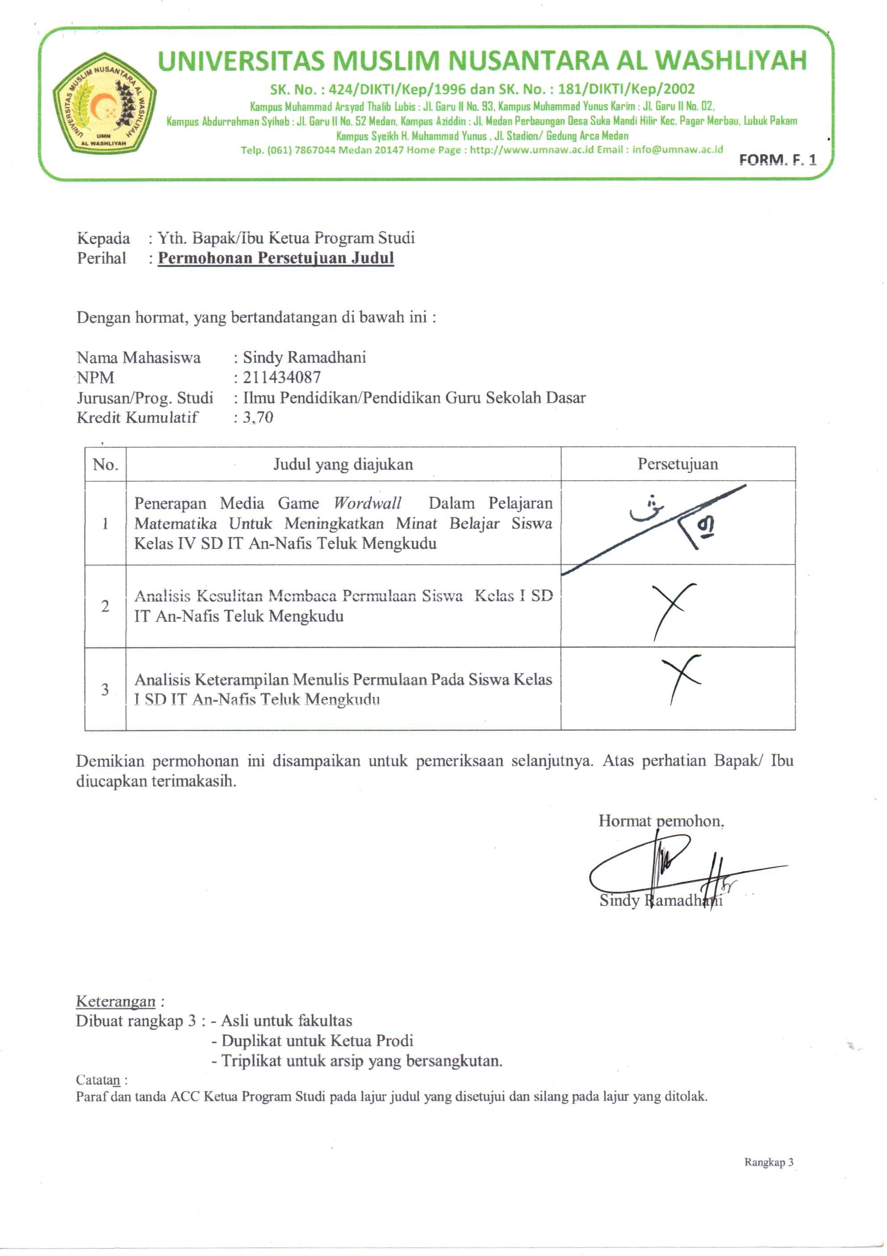

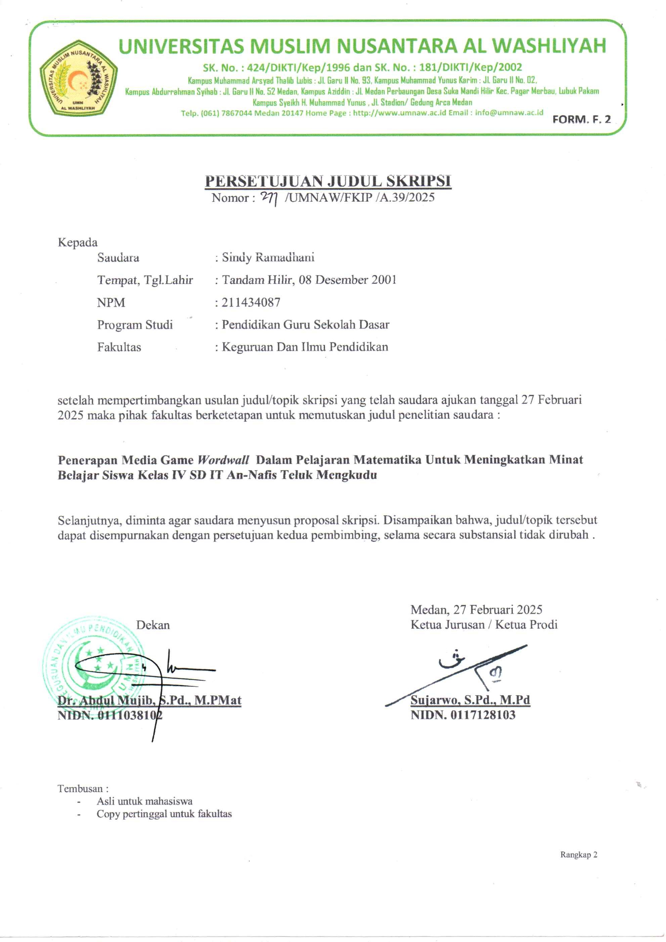

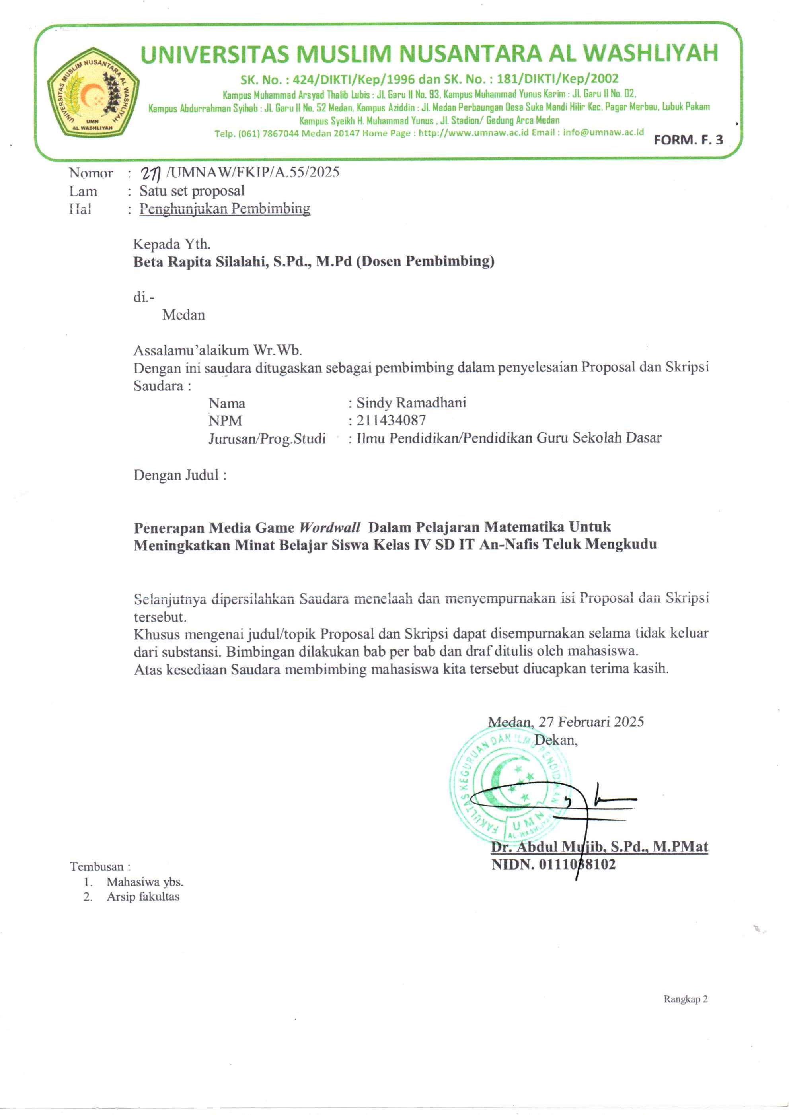

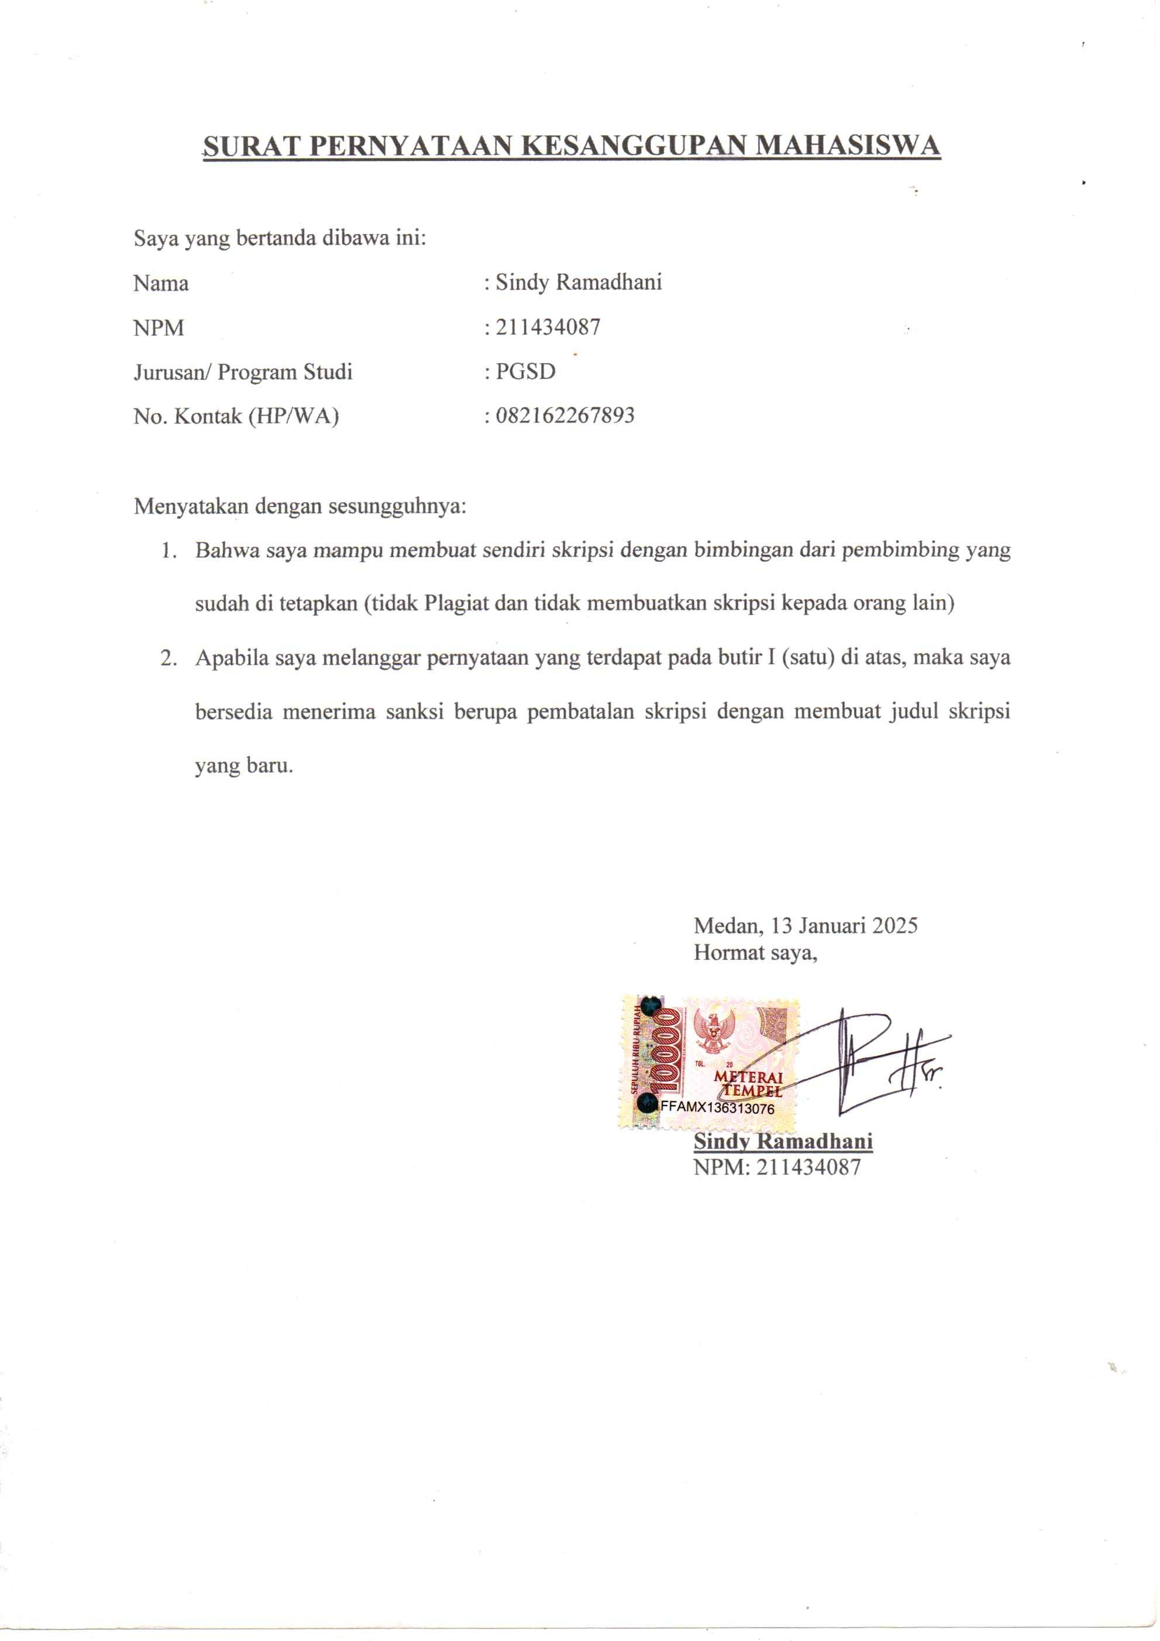

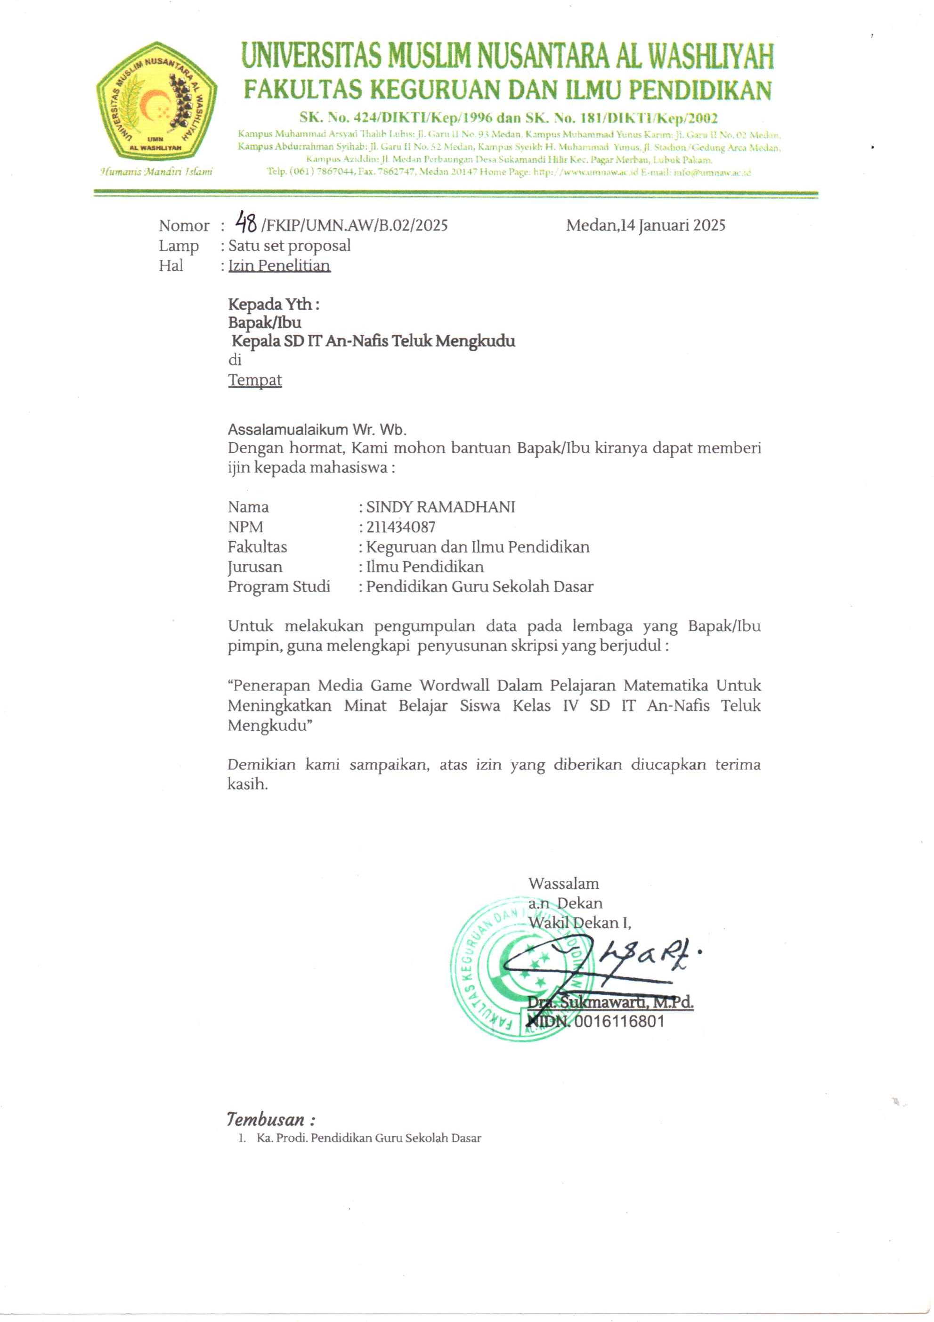

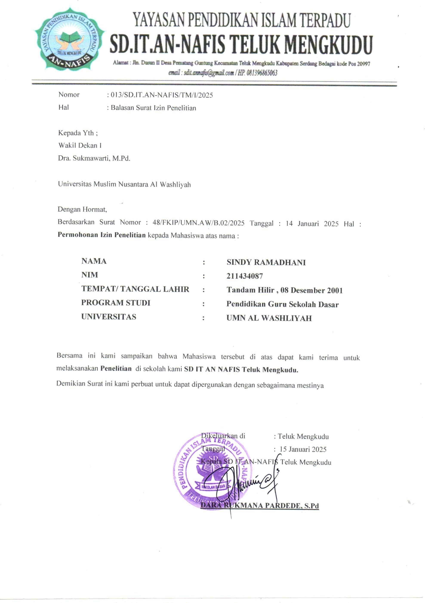

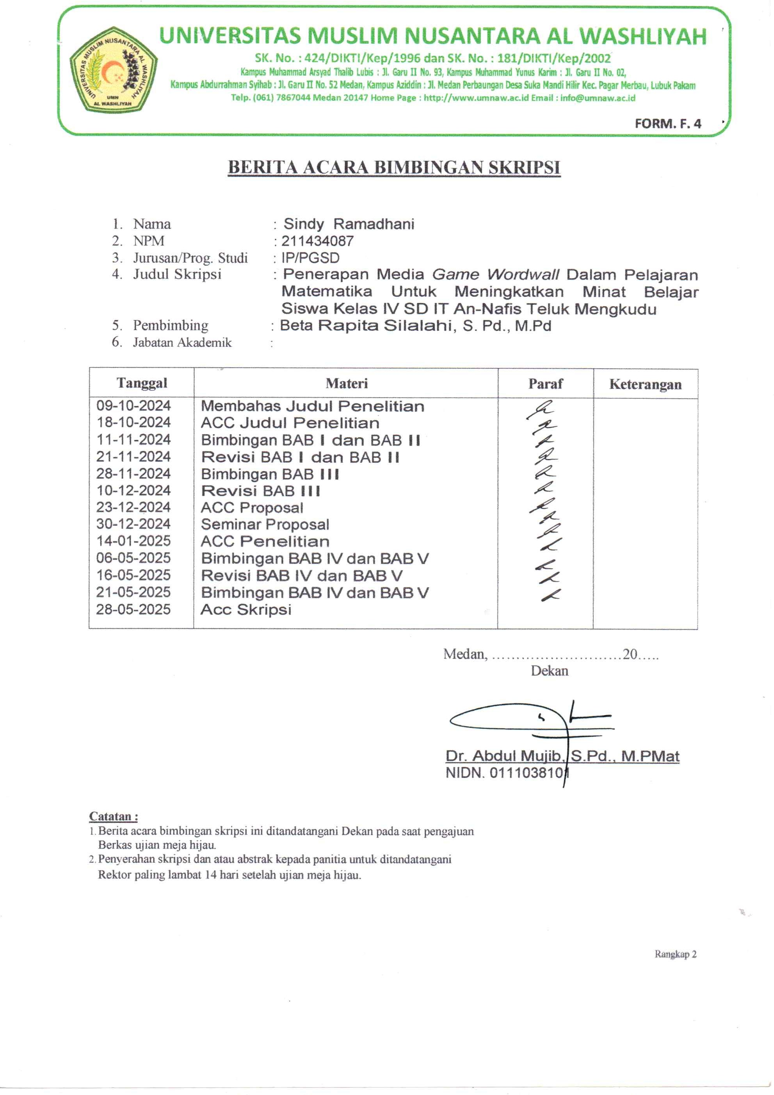

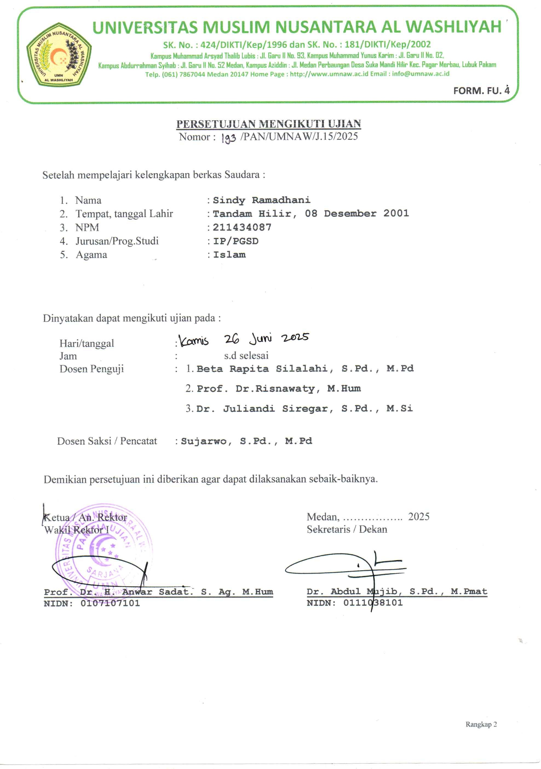

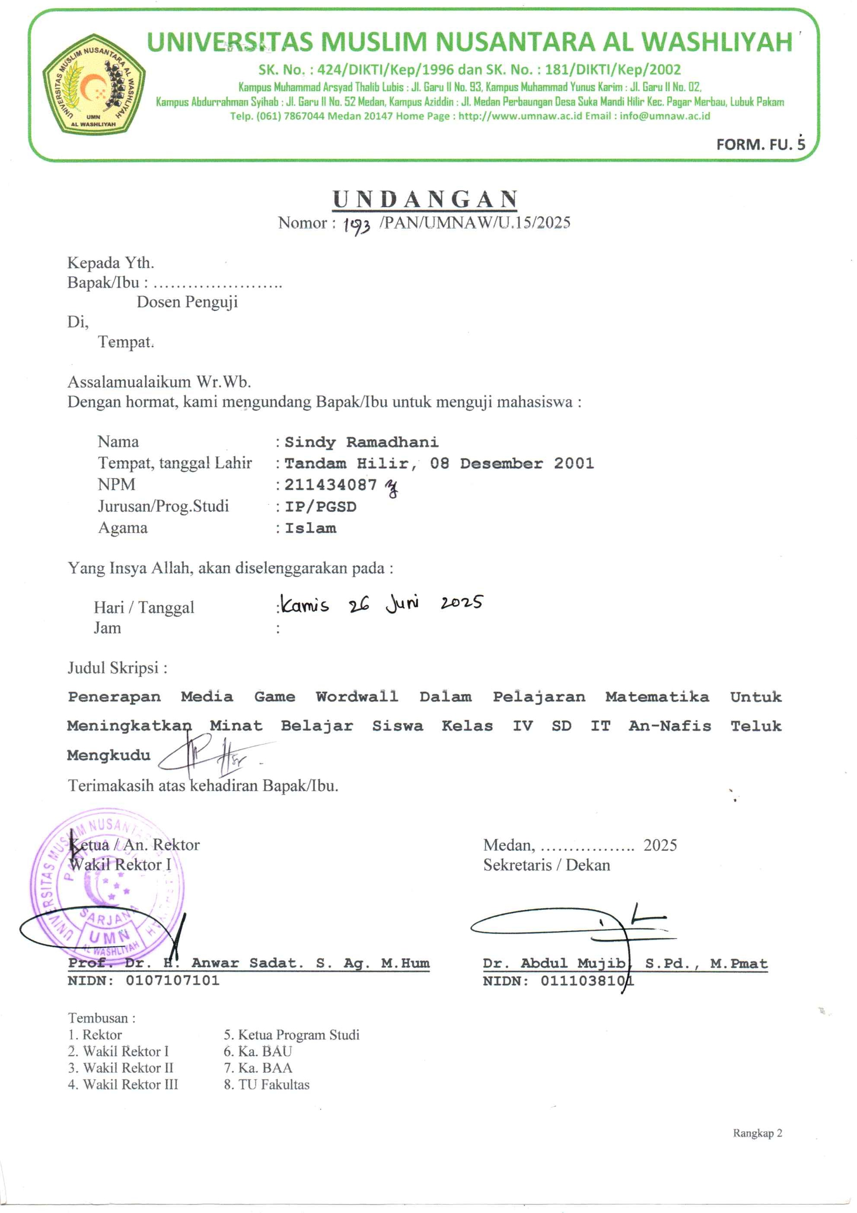

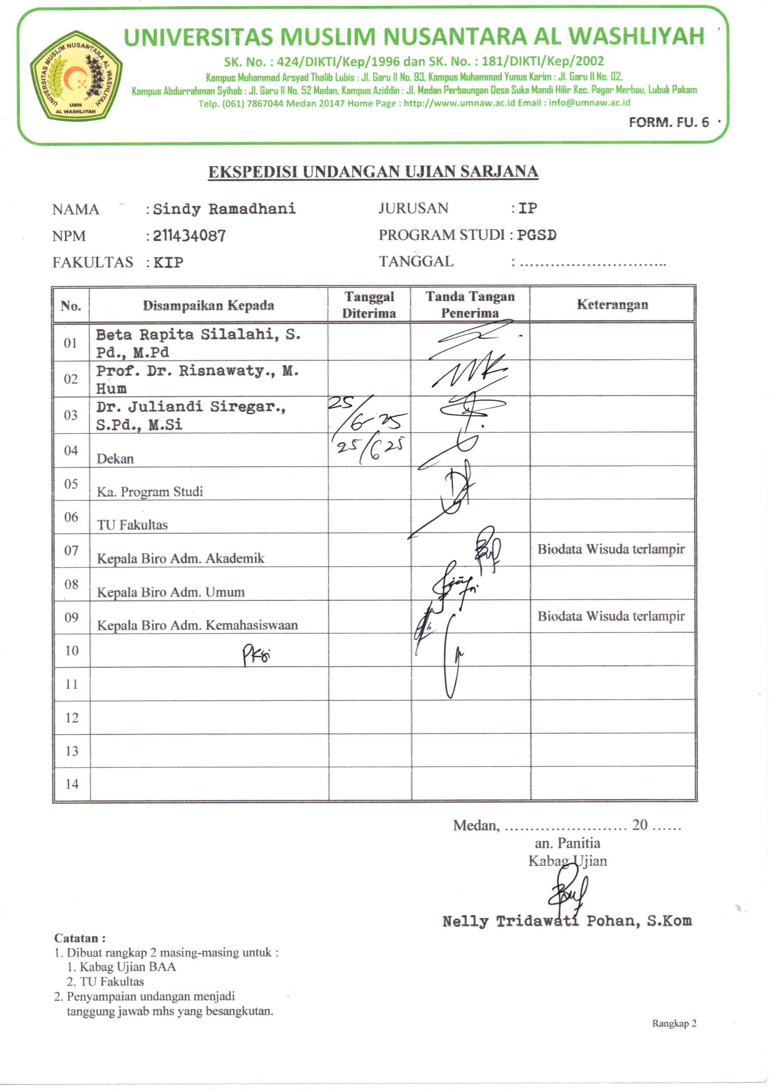

LAMPIRAN-LAMPIRAN

Lampiran 1 Profil Sekolah SD.IT An-Nafis Teluk Mengkudu
PROFIL SEKOLAH
No | Identitas Sekolah
1. | Nama Sekolah | SD IT An-Nafis Teluk Mengkudu
2. | Kepala Sekolah | Dara Rukmana Pardede, S.Pd
3. | NPSN | 69979655
4. | Jenjang Pendidikan | SD
5. | Status Sekolah | Swasta
6. | Alamat Sekolah | Dusun II, Desa Pematang Guntung, Kec. Teluk Mengkudu, Kab. Serdang Bedagai, Prov. Sumatera
7. | Kode Pos | 20997
8. | Akreditas | B (Baik)
9. | Tahun Berobsesi | 2018
10. | Status Kepemilikan | Yayasan
11. | Telepon | (058) 31031783
12. | Email | @sditannafistelukmengkudu

Data Guru
No | Nama | Nama
1. | Dara Rukmana Pardede, S.Pd | Kepala Sekolah
2. | Imran Syahrial, SE | Operator
3. | Ria Suwanti, S.Pd | Tenaga Perpustakaan
4. | Laila Hafilia, S.Pd | Guru kelas
5. | Eka Kertika Valentin, S.Pd | Guru kelas
6. | Selgy Yolanda, S.Pd | Guru kelas
7. | Surya Ningsih, S.Pd | Guru kelas
8. | Nurmanisa Br Saragih, S.Pd | Guru kelas
9. | Ayu Permata Sari, S.Pd | Guru kelas
10. | Ria Ariani, S.Pd | Guru PAI
11. | Sintia Priska, S.Pd | Guru B. Inggris
12. | M Haikal Fikri, S.Pd | Guru PJOK
13. | M Raihan | Guru Tahfidz
14. | Juliana | Guru Bahasa Arab

Data Peserta Didik
No | Nama Rombel | Tingkat Kelas | Jumlah Siswa
1. | I A | 1 | 13 | 6 | 19
2. | I B | 1 | 13 | 9 | 22
3. | II | 2 | 21 | 13 | 34
4. | III A | 3 | 7 | 7 | 14
5. | III B | 3 | 20 | 16 | 26
6. | IV A | 4 | 9 | 11 | 20
7. | IV B | 4 | 16 | 13 | 29
8. | V A | 5 | 15 | 12 | 27
9. | V B | 5 | 15 | 11 | 26
10. | VI A | 6 | 15 | 14 | 29
11. | VI B | 6 | 6 | 17 | 23

Lampiran 2 Modul Ajar
MODUL AJAR AJAR
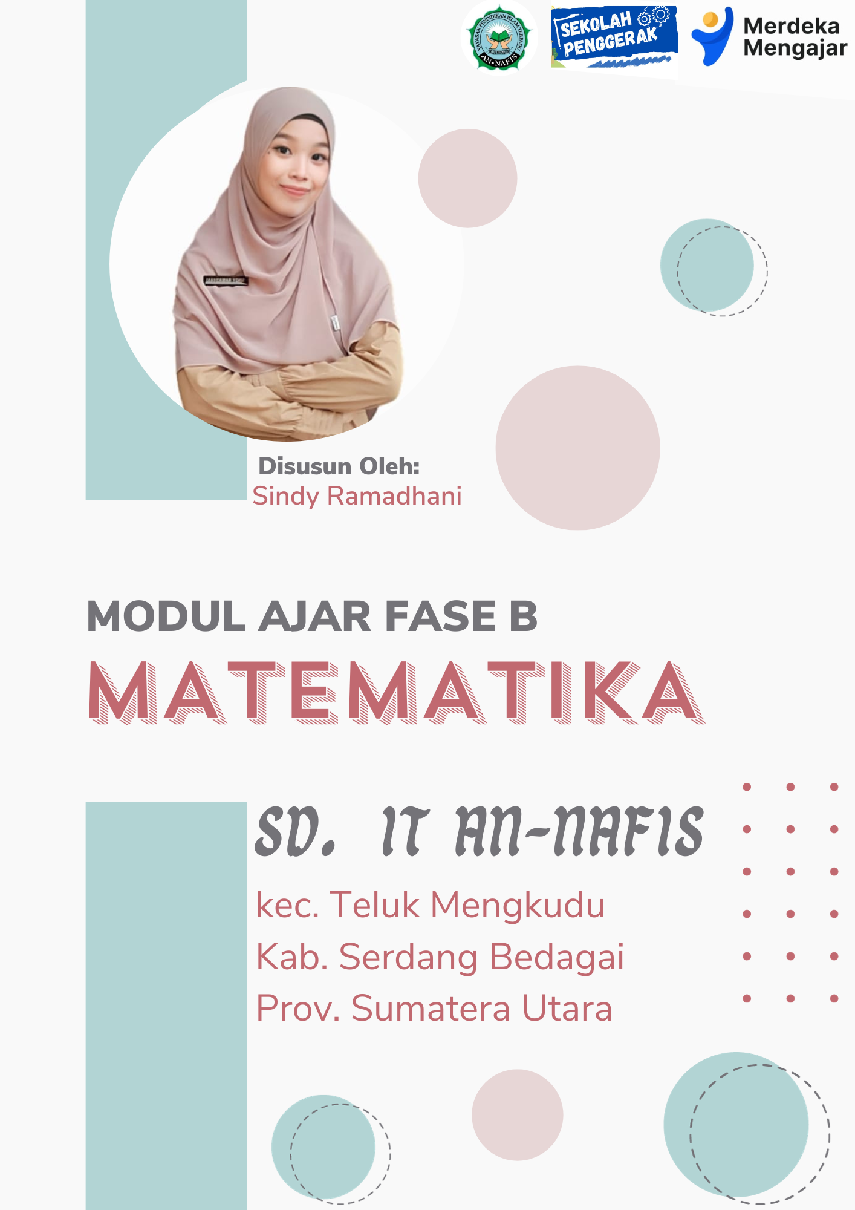

INFORMASI UMUM PERANGKAT AJAR
- Nama Penulis : Sindy Ramadhani
- Instansi : SD IT An-Nafis Teluk Mengkudu
Tahun : 2024/2025
- Jenjang Sekolah : Sekolah Dasar
- Kelas/Fase : IV/B
- Alokasi Waktu : 2 x 35 menit (1 x pertemuan)
TUJUAN PEMBELAJARAN
- Fase B
- Elemen : Geometri
- Tujuan Pembelajaran:
Dengan menggunakan media game wordwall Peserta didik dapat membedakan sifat-sifat berbagai bentuk bangun datar (segiempat, segitiga, segibanyak).
- Indikator Pencapaian Tujuan Pembelajaran:
  - peserta didik dapat mendeskripsikan ciri berbagai bentuk bangun datar (segi empat, segitiga, segi banyak).
  - Peserta didik dapat menghitung dan menyelesaikan masalah yang berhubungan dengan luas dan keliling bangun datar.
- Konsep Utama: Bangun Datar
KOMPETENSI AWAL
- Peserta didik pada awalnya belum mengetahui macam macam bangun datar (segiempat, segitiga, segibanyak). Setelah pembelajaran, peserta didik dapat mengetahu macam macam bangun datar (segiempat, segitiga, segibanyak).
- Sebelum mengikuti pembelajaran, peserta didik belum bisa membedakan sifat-sifat bangun datar (segiempat, segitiga, segibanyak), setelah pembelajaran peserta didik dapat membedakan sifat-sifat bangun datar (segiempat, segitiga, segibanyak).
- Sebelum pembelajaran, peserta didik belum bisa menghitung dan menyelesaikan masalah yang berhubungan dengan luas dan keliling bangun datar setelah pembelajaran, peserta didik
Dapat menyelesaikan masalah yang berhubungan dengan luas dan keliling bangun datar setelah pembelajaran.
PROFIL PELAJAR PANCASILA
- Beriman, bertaqwa kepada Tuhan YME dan berakhlak mulia
- Berkebhinekaan global
- Gotong-royong
- Mandiri
- Kreatif
- Bernalar kritis
SARANA DAN PRASARANA
- Media: Video pembelajaran “macam – macam bangun datar dan ciri – ciri bangun datar”, Aplikasi Game Wordwall.
- Alat: Proyektor, laptop, alat tulis.
- Lingkungan belajar : Ruang kelas
- Bahan ajar: Modul ajar dan link pembelajaran yang relevan. https://www.youtube.com/watch?v=kp0hsk_HBkA

TARGET PESERTA DIDIK
Peserta didik regular (20 peserta didik)
MODEL PEMBELAJARAN:
Kooperatif Tipe STAD
METODE PEMBELAJARAN:
Ceramah, Diskusi kelompok, Penugasan, Tanya jawab
MODA PEMBELAJARAN :
Tatap muka (Luring)
KOMPONEN INTI
PEMAHAMAN BERMAKNA
Peserta didik dapat mendeskripsikan ciri berbagai bentuk bangun datar (segi empat, segitiga, segi banyak).
PERTANYAAN PEMANTIK
- Apa yang kalian amati dari benda yang ada di dalam kelas?
- Apa saja bentuk benda tersebut?
- Bagaimana ciri- ciri masing – masing bangun datar?
URUTAN KEGIATAN PEMBELAJARAN
PERTEMUAN KE – 1
JENIS DAN CIRI-CIRI BANGUN DATAR
Kegiatan Awal (±10 menit)
- Guru membuka pembelajaran dengan mengucapkan salam, menyapa dan menanyakan kabar.
- Guru menunjuk salah satu siswa untuk memimpin do’a.
- Guru memeriksa kehadiran/absensi peserta didik .
- Guru memberikan motivasi dan ice breaking.
- Guru mengulas materi sebelumnya.
- Guru menyampaikan tujuan pembelajaran kepada siswa tentang “ Jenis dan Ciri-ciri Bangun Datar”.
- Guru memberikan contoh disekitar ruangan kelas dan mengajukan pertanyaan yang ada keterkaitannya dengan pelajaran yang akan dilakukan.
  - Ada yang tahu papan tulis itu berbentuk apa ?
  - Badge nama kalian bentuknya apa ?
  - Coba kalian sebutkan bangun datar yang kalian ketahui?
- Guru membantu siswa dalam merencanakan dan menyiapkan kegiatan pembelajaran tentang materi “Bangun Datar”

Kegiatan Inti (±55 menit)
- Pengenalan media wordwall
- Guru memperkenalkan Platform wordwall, sebuah aplikasi pembelajaran yang memungkinkan siswa untuk belajar secara interaktif menggunakan permainan atau Quiz.
- Guru menjelaskan bagaimana cara menggunakan Wordwall untuk memainkan permainan yang berhubungan dengan bangun datar, seperti permainan mencocokkan gambar bangun datar dengan nama atau soal tentang sifat-sifat bangun datar.
- Guru menunjukkan kepada siswa cara mengakses Wordwall melalui perangkat komputer atau handphone dan memberikan instruksi mengenai cara memulai permainan interaktif.
- Aktivitas Mengamati
- Guru menjelaskan materi dengan menggunakan powerpoint
- Guru membimbing siswa untuk membuat kelompok kecil ke dalam 4 kelompok, masing- masing kelompok terdiri dari 5 siswa.
- Guru mengarahkan siswa untuk memahami materi yang dijelaskan oleh guru di media power point.
- Guru membimbing siswa untuk menulis ulang materi yang sudah dijelaskan.

- Aktivitas Menanya
- Guru memfasilitasi siswa untuk membuat pertanyaan berkaitan dengan materi “Jenis dan Ciri-ciri Bangun datar”.
- Guru menjawab pertanyaan yang diajukan oleh siswa.

- Aktivitas Menalar
- Guru mengarahkan siswa untuk menganalisis informasi pada prngamatan.
- Berdasarkan pengamatan, guru mengarahkan siswa untuk membuat pertanyaan-pertanyaan yang kritis dan kreatif.
- Guru mengarahkan siswa untuk membaca, memahami, menganalisis dan mengevaluasi materi “Jenis dan Ciri-ciri Bangun datar”.
- Guru memberikan soal sifat-sifat bangun datar dengan media wordwall kepada setiap kelompok.

- Aktivitas Mencoba
- Siswa menyelesaikan soal yang diberikan oleh guru bersama teman kelompoknya.
- Setiap kelompok diminta untuk memainkan permainan "Open the Box" di Wordwall, yang bertujuan untuk mencocokkan gambar bangun datar dengan nama-nama bangun secara interaktif melalui pilihan kotak yang berisi pertanyaan atau gambar tersembunyi.
- Guru memfasilitasi siswa untuk menyelesaikan persoalan-persoalan Jenis dan Ciri-ciri Bangun Datar baik secara konseptual maupun terapan.

- Aktivitas Mengkomunikasikan
- Perwakilan kelompok maju kedepan kelas untuk menyampaikan hasil diskusi kelompoknya.
- Guru meminta siswa untuk saling berpendapat tentang hasil diskusi masing-masing kelompok.
- Guru memfasilitasi siswa dalam diskusi kelompok.

Kegiatan Akhir (±5 menit)
- Refleksi dan Penutup Pembelajaran
- Guru merefleksikan hasil pembelajaran tentang “Jenis dan Ciri-ciri bangun datar” .
- Guru meminta beberapa siswa untuk berbagi pengalaman mereka dalam menggunakan Wordwall dan menyelesaikan permainan tersebut.
- Guru melakukan evaluasi tentang “Jenis dan Ciri-ciri bangun datar” , serta menugaskan siswa untuk mempelajari materi selanjutnya.
- Guru menginformasikan materi selanjutnya, yaitu “keliling bangun datar”.
- Guru memberikan apresiasi kepada siswa.
- Guru menutup pembelajaran dengan mengucapkan salam.
URUTAN KEGIATAN PEMBELAJARAN
PERTEMUAN KE – 2
KELILING BANGUN DATAR
Kegiatan Awal (±10 menit)
- Guru membuka pembelajaran dengan mengucapkan salam, menyapa dan menanyakan kabar.
- Guru menunjuk salah satu siswa untuk memimpin do’a.
- Guru memeriksa kehadiran/absensi peserta didik .
- Guru memberikan motivasi dan ice breaking.
- Guru mengulas materi sebelumnya.
- Guru menyampaikan tujuan pembelajaran kepada siswa tentang “Keliling Bangun Datar”.
- Guru memberikan contoh dalam kehidupan yang berkaitan dengan “Keliling Bangun Datar”
- Guru membantu siswa dalam merencanakan dan menyiapkan kegiatan pembelajaran tentang materi “Keliling Bangun Datar”
Kegiatan Inti (±55 menit)
- Pengenalan media wordwall

- Guru memperkenalkan Platform wordwall, sebuah aplikasi pembelajaran yang memungkinkan siswa unruk belajar secara interaktif menggunakan permainan atau Quiz.
- Guru menjelaskan bagaimana cara menggunakan Wordwall untuk memainkan permainan yang berhubungan dengan bangun datar, seperti permainan mencocokkan gambar bangun datar dengan nama atau soal tentang sifat-sifat bangun datar.
- Guru menunjukkan kepada siswa cara mengakses Wordwall melalui perangkat komputer atau handphone dan memberikan instruksi mengenai cara memulai permainan interaktif.
- Aktivitas Mengamati
- Guru menjelaskan materi dengan menggunakan powerpoint
- Guru membimbing siswa untuk membuat kelompok kecil ke dalam 4 kelompok, masing- masing kelompok terdiri dari 5 siswa.
- Guru mengarahkan siswa untuk memahami materi yang dijelaskan oleh guru di media power point.
- Guru membimbing siswa untuk menulis ulang bacaan pada pengamatan dengan sederhana.
- Aktivitas Menanya
- Guru memfasilitasi siswa untuk membuat pertanyaan berkaitan dengan materi “Keliling Bangun Datar”.
- Guru menjawab pertanyaan yang diajukan oleh siswa.

- Aktivitas Menalar
- Guru mengarahkan siswa untuk menganalisis informasi pada prngamatan.
- Berdasarkan pengamatan, guru mengarahkan siswa untuk membuat pertanyaan-pertanyaan yang kritis dan kreatif.
- Guru mengarahkan siswa untuk membaca, memahami, menganalisis dan mengevaluasi materi “Keliling Bangun Datar”.
- Guru memberikan soal Keliling Bangun Datar dengan media wordwall kepada setiap kelompok

- Aktivitas Mencoba
- Siswa menyelesaikan soal yang diberikan oleh guru bersama teman kelompoknya.
- Setiap kelompok diminta untuk memainkan permainan "Maze Chase" di Wordwall, yang bertujuan untuk menyelesaikan soal-soal tentang keliling bangun datar dengan cara mengejar jawaban yang benar di dalam labirin secara interaktif dan menyenangkan.
- Guru memfasilitasi siswa untuk menyelesaikan persoalan-persoalan ‘keliling Bangun Batar” baik secara konseptual maupun terapan.

- Aktivitas Mengkomunikasi
- Perwakilan kelompok maju kedepan kelas untuk menyampaikan hasil diskusi kelompoknya.
- Guru meminta siswa untuk saling berpendapat tentang hasil diskusi masing-masing kelompok.
- Guru memfasilitasi siswa dalam diskusi kelompok.
Kegiatan Akhir (±5 menit)
- Refleksi dan Penutup Pembelajaran
- Guru merefleksikan hasil pembelajaran tentang “Keliling Bangun Datar” .
- Guru meminta beberapa siswa untuk berbagi pengalaman mereka dalam menggunakan Wordwall dan menyelesaikan permainan tersebut.
- Guru melakukan evaluasi tentang “Keliling Bangun Datar” , serta menugaskan siswa untuk mempelajari materi selanjutnya.
- Guru menginformasikan materi selanjutnya, yaitu “Luas Bangun Datar”.
- Guru memberikan apresiasi kepada siswa.
- Guru menutup pembelajaran dengan mengucapkan salam.
URUTAN KEGIATAN PEMBELAJARAN
PERTEMUAN KE – 3
LUAS BANGUN DATAR
Kegiatan Awal (±10 menit)
- Guru membuka pembelajaran dengan mengucapkan salam, menyapa dan menanyakan kabar.
- Guru menunjuk salah satu siswa untuk memimpin do’a.
- Guru memeriksa kehadiran/absensi peserta didik .
- Guru memberikan motivasi dan ice breaking.
- Guru mengulas materi sebelumnya.
- Guru menyampaikan tujuan pembelajaran kepada siswa tentang “Luas Bangun Datar”.
- Guru memberikan contoh dalam kehidupan yang berkaitan dengan “Luas Bangun Datar”.
- Guru membantu siswa dalam merencanakan dan menyiapkan kegiatan pembelajaran tentang materi “Luas Bangun Datar”.

Kegiatan Inti (±55 menit)
- Pengenalan media wordwall
- Guru memperkenalkan Platform wordwall, sebuah aplikasi pembelajaran yang memungkinkan siswa unruk belajar secara interaktif menggunakan permainan atau Quiz.
- Guru menjelaskan bagaimana cara menggunakan Wordwall untuk memainkan permainan yang berhubungan dengan bangun datar, seperti permainan mencocokkan gambar bangun datar dengan nama atau soal tentang sifat-sifat bangun datar.
- Guru menunjukkan kepada siswa cara mengakses Wordwall melalui perangkat komputer atau handphone dan memberikan instruksi mengenai cara memulai permainan interaktif.

- Aktivitas Mengamati
- Guru menjelaskan materi dengan menggunakan powerpint
- Guru membimbing siswa untuk membuat kelompok kecil ke dalam 4 kelompok, masing- masing kelompok terdiri dari 5 siswa.
- Guru mengarahkan siswa untuk memahami materi yang dijelaskan oleh guru di media power point.
- Guru membimbing siswa untuk menulis ulang bacaan pada pengamatan dengan sederhana.

- Aktivitas Menanya
- Guru memfasilitasi siswa untuk membuat pertanyaan berkaitan dengan materi “Luas Bangun Datar”
- Guru menjawab pertanyaan yang diajukan oleh siswa.

- Aktivitas Menalar
- Guru mengarahkan siswa untuk menganalisis informasi pada prngamatan.
- Berdasarkan pengamatan, guru mengarahkan siswa untuk membuat pertanyaan-pertanyaan yang kritis dan kreatif.
- Guru mengarahkan siswa untuk membaca, memahami, menganalisis dan mengevaluasi materi “Luas Bangun Datar”.
- Guru memberikan soal Luas bangun datar dengan media wordwall kepada setiap kelompok

- Aktivitas Mencoba
- Siswa menyelesaikan soal yang diberikan oleh guru bersama teman kelompoknya.
- Setiap kelompok diminta untuk memainkan permainan “Quiz” di Wordwall, yang bertujuan untuk menyelesaikan soal.
- Guru memfasilitasi siswa untuk menyelesaikan persoalan-persoalan Luas Bangun Datar baik secara konseptual maupun terapan.

- Aktivitas Mengkomunikasikan
- Perwakilan kelompok maju kedepan kelas untuk menyampaikan hasil diskusi kelompoknya.
- Guru meminta siswa untuk saling berpendapat tentang hasil diskusi masing-masing kelompok.
- Guru memfasilitasi siswa dalam diskusi kelompok.

Kegiatan Akhir (±5 menit)
- Refleksi dan Penutup Pembelajaran
- Guru merefleksikan hasil pembelajaran tentang “Luas Bangun Datar” .
- Guru meminta beberapa siswa untuk berbagi pengalaman mereka dalam menggunakan Wordwall dan menyelesaikan permainan tersebut.
- Guru melakukan evaluasi tentang “Luas Bangun Datar” , serta menugaskan siswa untuk mempelajari materi selanjutnya.
- Guru menginformasikan materi selanjutnya, yaitu “Ulangan Harian”.
- Guru memberikan apresiasi kepada siswa.
- Guru menutup pembelajaran dengan mengucapkan salam.

Reluk Mengkudu,........................2025

Guru Kelas IV Mahasiswa

Surya Ningsih, S.Pd Sindy Ramadhani

Mengetahui
Kepala SD.IT An-Nafis Teluk Mengudu

Dara Rukmana Pardede, S.Pd

Lampiran 3 Bahan Ajar
BAHAN AJAR
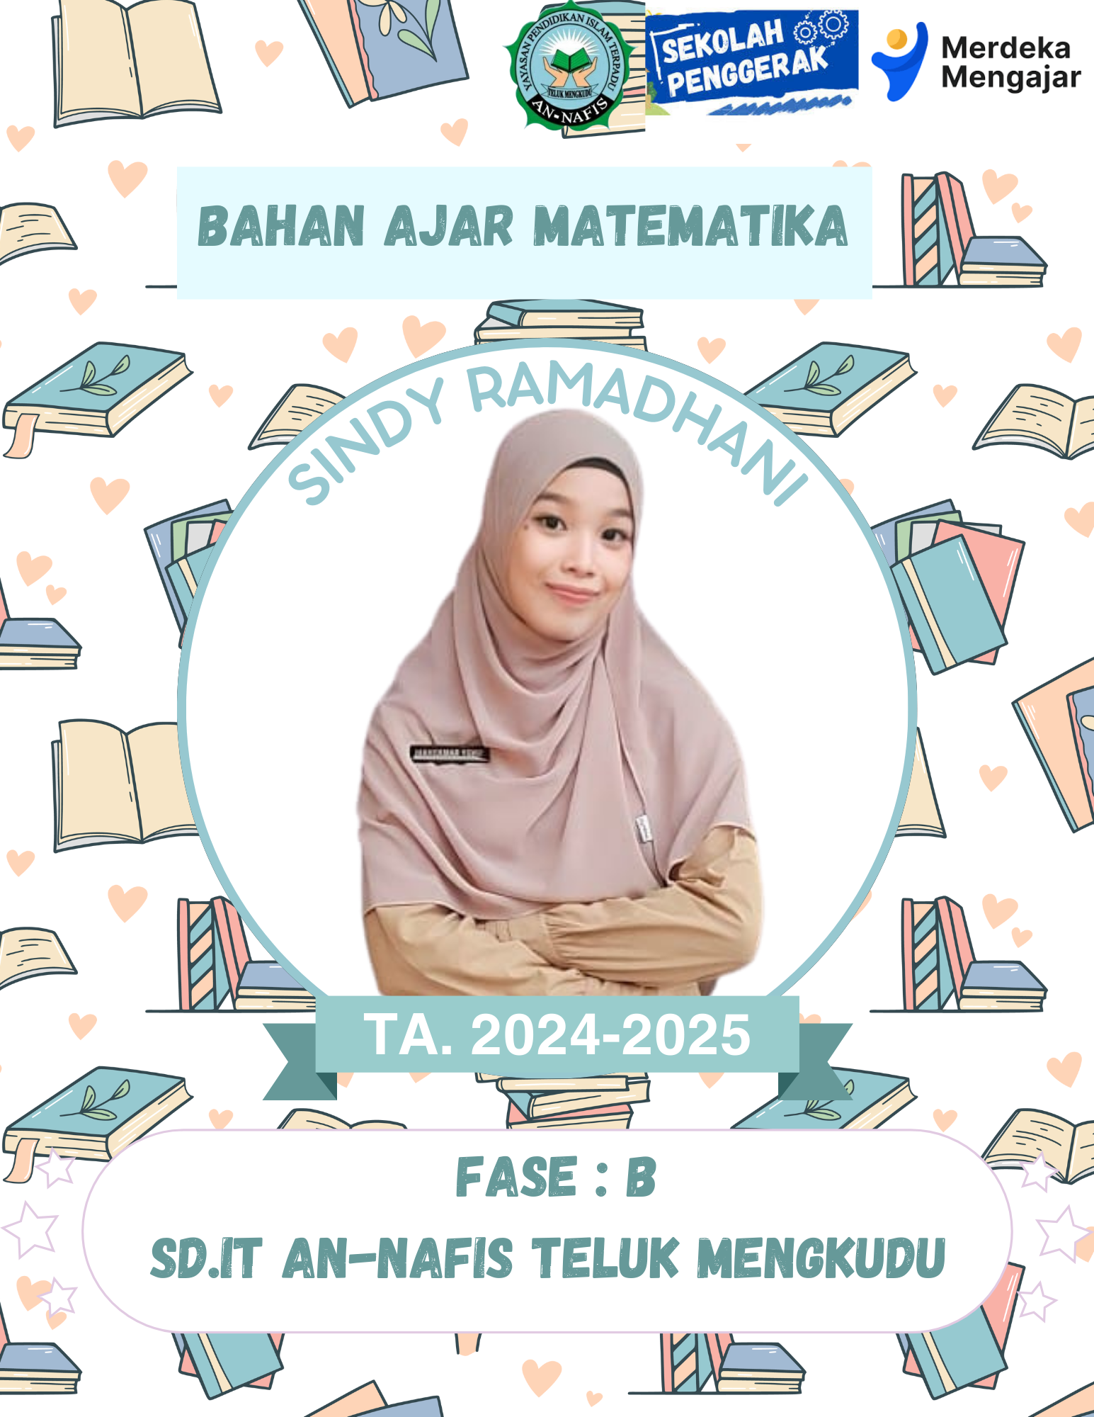

Tujuan Pembelajaran Materi Bangun Datar
- Peserta didik dapat mendeskripsikan ciri berbagai bentuk bangun datar (segi empat, segitiga, segi banyak).
- Peserta didik dapat menghitung dan menyelesaikan masalah yang berhubungan dengan luas dan keliling bangun datar.
- Mengidentifikasi hubungan antargaris menggunakan benda konkret.

Materi Bangun Datar
- Bangun Segi Banyak
Bangun segi banyak adalah bangun datar yang dibatasi oleh minimal tiga garis lurus. Bangun segi banyak memiliki sisi dan sudut yang sama banyak. Berikut contoh bangun segi banyak dan bukan segi banyak.

Gambar 2.1 Contoh Bangun segi banyak

Gambar 2.2 Contoh bukan Bangun segi banyak
Ada dua jenis bangun segi banyak, yaitu sebagai berikut.
- Bangun segi banyak beraturan, yaitu bangun segi banyak yang semua sudutnya sama besar dan semua sisinya sama panjang.
Contoh:

- Bangun segi banyak tidak beraturan, yaitu bangun segi banyak yang sudut-sudutnya tidak sama besar atau sisi-sisinya tidak sama panjang.
Contoh:

  - Jenis-jenis Bangun Datar
- Segitiga
Segitiga adalah bangun datar yang berbentuk ari tiga ruas garis yang saling bersekutu pada masing-masing ujungnya.

Rumus Luas Segitiga : $\frac{1}{2}$× 𝑎 × 𝑡
Rumus Keliling Segitiga : penjumlahan ketiga sisi misal (a+b+c)
Berikut ciri-ciri segitiga :
    - Mempunyai tiga titik sudut.
    - Mempunyai tiga sisi.
    - Sudut dalam segitiga besarnya 180°

Macam-macam segitiga yaitu :
- Segitiga sama sisi
Segitiga sama sisi adalah segitiga yang ketiga yang mempunyai 3 buah sisi sama panjang dan 3 buah sudut sama besar.

- Segitiga sama kaki
Segitiga sama kaki adalah segitiga yang mempunyai 2 buah sisi yang sama panjang dan 2 buah sudut yang sama besar.

,
- Segitiga siku-siku
Segitiga siku-siku adalah segitiga yang mempunyai satu sudut
siku-siku.

- Segitiga sembarang
Segitiga sembarang adalah segitiga yang memiliki 3 sisi yang panjangnya sembarang dan besar ketiga sudutnya juga sembarang.

- Persegi
Persegi adalah segi empat yang mempunyai 4 buah sisi sama panjang dan 4 buah sudut siku-siku. Sudut siku-siku adalah yang besarnya 90°.

Rumus Luas Persegi : s × s
Rumus Keliling Persegi : 4 × s
Berikut ciri-ciri persegi :
  - Memiliki 4 sisi atau 4 ruas garis.
  - Semua sisi sama panjang.
  - Mempunyai 4 sudut.
  - Ke-empat sudut siku-siku.
- Persegi Panjang
Persegi panjang adalah segi empat dengan sisi-sisi yang berhadapan sejajar dan sama panjang, serta ke- empat sudutnya siku-siku.

Rumus Luas Persegi Panjang : p × l
Rumus Keliling Persegi Panjang : 2 × (p + l)
Berikut ciri-ciri persegi panjang :
      - Memiliki 4 sisi atau ruas garis
      - Dua pasang sisinya sejajar.
      - Sisi-sisinya yang sejajar sama panjang.
      - Ke-empat sudut siku-siku.

Lampiran 4 Lembar Observasi Guru dan Siswa
Lembar Observasi Aktivitas Guru Dalam Proses Pembelajaran
Hari/Tanggal :
Siklus/Pertemuan :
Berilah tanda check list (√) pada kolom penilaian sesuai dengan pengamatan Anda!
Keterangan skor: 1. Tidak 4. Baik
2. Kurang 5. Sangat Baik
3. Cukup

No. | Aspek yang diamati | Skor
No. | Aspek yang diamati | 1   | 2   | 3   | 4   | 5  
A. | Pendahuluan
 | - Guru membuka pembelajaran.
 | - Guru meminta seorang siswa untuk memimpin berdo’a.
 | - Guru memerikasa kehadiran siswa.
 | - Guru memberi motivasi dan Ice Breaking.
 | - Guru mengulas materi minggu lalu.
 | - Guru menyampaikan tujuan pembelajaran.
 | - Guru memberi contoh dalam kehidupan yang berkaitan dengan materi.
 | - Guru membantu siswa dalam menyiapkan kegiatan pembelajaran.
B. | Kegiatan Inti
Mengamati
- Guru menjelaskan materi dengan menggunakan media Powerpoint.
 | - Guru membimbing siswa untuk membuat kelompok bersama dengan teman sekelasnya.
 | - Guru mengarahkan siswa untuk memahami materi yang dijelaskan oleh guru di media powerpoint.
 | - Guru membimbing siswa untuk menulis ulang materi yang sudah dijelaskan
Menanya
- Guru meminta siswa untuk bertanya.
 | - Guru menjawab pertanyaan yang diajukan siswa.
Menalar
- Guru mengarahkan siswa untuk menganalisis informasi pada materi.
 | - Guru mengarahkan siswa untuk membaca,memahami dan mengevaluasi materi.
 | - Guru memberikan soal kepada setiap kelompok.
Mencoba
- Guru meminta setiap kelompok mengerjakan soal yang sudah diberikan dalam media game wordwall.
 | - Guru meminta siswa untuk berdiskusi menyelesaikan soal yang diberikan.
 | - Guru memfasilitasi siswa untuk berdiskusi menyelesaikan soal yang diberikan.
Mengkomunikasikan
- Guru meminta kepada perwakilan kelompok untuk maju kedepan.
 | - Guru meminta siswa untuk saling berpendapat.
 | - Guru memfasilitasi siswa dalam berdiskusi
C. | Penutup
 | - Guru merefleksikan hasil pembelajaran.
 | - Guru melakukan evaluasi pembelajaran.
 | - Guru menginformasikan materi selanjutnya.
 | - Guru meminta siswa untuk mempelajari terlebih dahulu materi selanjutnya dirumah.
 | - Guru memberika apresiasi kepada para siswa.
 | - Guru menutup pembelajaran dengan mengucapkan salam.

Teluk Mengkudu, ..................................2025
Observer

.............................................

Lembar Observasi Aktivitas Siswa Dalam Proses Pembelajaran
Hari/Tanggal :
Siklus/Pertemuan :
Berilah tanda check list (√) pada kolom penilaian sesuai dengan pengamatan Anda!
Keterangan skor: 1. Tidak 4. Baik
2. Kurang 5. Sangat Baik
3. Cukup

No. | Aspek yang diamati | Skor
No. | Aspek yang diamati | 1 | 2 | 3 | 4 | 5
A. | Pendahuluan
 | - Siswa menjawab salam.
 | - Siswa berdoa dipimpin salah satu siswa.
 | - Siswa mendengarkan guru ketika absensi.
 | - Siswa semangat ketika diberikan motivasi atau ice breaking
 | - Siswa ikut serta mengulas materi minggu lalu.
 | - Siswa mendengarkan tujuan pembelajaran.
 | - Siswa peperhatikan guru dalam memberikan contoh dalam kehidupan yang berkaitan dengan materi
 | - Siswa menyiapkan kegiatan pembelajaraan
B. | Kegiatan Inti
Mengamati
- Siswa memperhatikan ketika guru menjelaskan materi dengan media powerponit.
 | - Siswa duduk secara berkelompok bersama teman sekelasnya.
 | - Siswa memahami materi yang dijelaskan oleh guru di media power point.
 | - Siswa menulis ulang materi yang sudah dijelaskan oleh guru..
Menanya
- Siswa mebuat pertanyaan.
 | - Siswa mendengarkan ketika guru menjawab peranyaan.
Menalar
- Siswa menganalisis informasi pada materi.
 | - Siswa membaca,memahami dan mengevaluasi materi.
 | - Siswa mengerjakan soal yang diberikan guru.
Mencoba
- Siswa menggunakan media wordwall dengan kelompoknya.
 | - Siswa berdiskusi menyelesaikan soal yang diberikan.
 | - Siswa bertanya kepada guru ketika menyelesaikan soal yang diberikan.
Mengkomunikasikan
- Perwakilan kelompok untuk maju kedepan.
 | - Siswa saling berpendapat.
 | - Siswa memperhatikan ketika guru menjadi fasilitator jalannya diskusi.
C. | Penutup
 | - Siswa memberikan umpan balik kepada guru tentang hasil pemelajaran.
 | - Siswa melakukan evaluasi pembelajaran.
 | - Siswa mendengarkan informasi materi selanjutnya.
 | - Siswa mempelajari terlebih dahulu materi selanjutnya dirumah.
 | - Siswa memberikan respon positif ketika guru memberikan apresiasi.
 | - Siswa menjawab salam.

Teluk Mengkudu, ..................................2025
Observer

.............................................

Lampiran 5 Lembar Angket Minat Siswa

Angket Minat Belajar Matematika Dengan Media Game Wordwall
Nama :
Kelas :
No. Absen :
Petunjuk pengisian angket:
- Bacalah dengan teliti dan seksama!
- Tulislah nama lengkap , kelas, nomor absen kalian pada lembar jawab!
- Kerjakan semua soal pada lembar jawab yang telah disdiakan dengan memberi tanda ceklis (√) sesuai dengan pendapat kalian!
- Jangan memberikan coretan pada soal!
- Untuk menjawab soal pernyataan pilihlah empat alternatif di bawah ini dengan menggunakan tanda ceklis (√).
- Sangat Setuju (SS) d. Tidak Setuju (TS)
- Setuju (S) e. Sangat Tidak Setuju (STS)
- Kurang Setuju (KS)

No. | Pernyataan | Skor
A. | Indikator: Perasaan senang | SS | S | KS | TS | STS
1. | Saya menyukai pelajaran matematika menggunakan media game wordwall.
2. | Saya merasa belajar matematika menggunakan media game wordwall kurang menyenangkan.
3. | Saya kurang mengerti dengan materi bangun datar yang diajarkan.
B. | Iindikator: Ketertarikan siswa.
4. | Saya bersemangat mengikuti pelajaran matematika tambahan.
5. | Pelajaran matematika menggunakan media game wordwall membuat saya bosan belajar.
6. | Ketika saya belajar matematika menggunakan media game wordwall saya kurang fokus pada materi bangun datar yang dijelaskan oleh guru.
7. | Saya bersemangat menyimak materi bangun datar yang sedang dijelaskan oleh guru.
8. | Saya merasa terbebani dengan materi matematika menggunakan media game wordwall yang diajarkan.
C. | Iindikator: Perhatian Siswa
9. | Saya memperhatikan guru saat sedang menjelaskan materi bangun datar.
10. | Ketika guru sedang menjelaskan materi bangun datar saya tidak mencatat.
D. | Indikator: Keterlibatan Siswa
11. | Selama pembelajaran matematika menggunakan media game wordwall saya berani mengemukakan pendapat.
12. | Saya merasa malu ketika disuruh mengerjakan soal didepan kelas.
13. | Saya malas membuat catatan matematika yang sudah diajarkan.
14. | Saya semangat mengerjakan soal-soal matematika menggunakan media game wordwall.
E. | Indikator: Rajin dalam belajar dan rajin mengerjakan tugas matematika
15. | Saya memilih sendiri tugas matematika tambahan karena menyukainya.
16. | Saya engan mengerjakan tugas metematika dengan menggunakan media game wordwall yang rumit.
17. | Saya memilih soal latihan matematika menggunakan media game wordwall yang sederhana.

F. | Indikator: Tekun dan disiplin dalam belajar dan memiliki jadwal belajar
18. | Saya tetap berusaha menyelesaikan soal matematika menggunakan media game wordwall yang sulit meski perlu waktu lama.
19. | Saya memperlambat menyerahkan tugas matematika sesuai dengan jadwal yang ditetapkan.
20. | Saya berusaha memenuhi jadwal belajar matematika yang sudah saya susun lebih dulu.

Skorsing Angket Minat Belajar

Pernyataan Positif | Skor | Pernyataan Negatif | Skor
SS (Sangat Setuju) | 5 | SS (Sangat Setuju | 1
S (Setuju) | 4 | S (Setuju) | 2
KS (Kurang Setuju) | 3 | KS (Kurang Setuju) | 3
TS (Tidak Setuju | 2 | TS (Tidak Setuju) | 4
STS (Sangat Tidak Setuju) | 1 | STS (Sangat Tidak Setuju) | 5

Teluk Mengkudu, ..........................2025
Responden

.........................................

Lampiran 6 Hasil Observasi Guru dan Siswa Siklus I dan Siklus II
Hasil Observasi Aktivitas Guru Siklus I

No. | Aspek yang diamati | Skor Pertemuan
No. | Aspek yang diamati | 1 | 2
A. | Pendahuluan
 | - Guru membuka pembelajaran. | 5 | 5
 | - Guru meminta seorang siswa untuk memimpin berdoa. | 4 | 5
 | - Guru memeriksa kehadiran siswa . | 3 | 4
 | - Guru memberi motivasi dan ice breaking. | 3 | 3
 | - Guru mengulas minggu lalu. | 3 | 4
 | - Guru menyampaikan tujuan pembelajaran. | 4 | 4
 | - Guru memberi contoh dalam kehidupan yang berkaitan dengan materi. | 3 | 4
 | - Guru membantu siswa dalam menyiapkan kegiatan pembelajaran. | 3 | 3
B. | Kegiatan Inti
 | Mengamati  - Guru menjelasakan materi dengan menggunakan media power point. | 3 | 4
 | - Guru membimbing siswa untuk membuat kelompok bersama dengan teman sekelasnya. | 3 | 4
 | - Guru mengarahkan siswa untuk memahami materi yang dijelaskan oleh guru di media power point. | 3 | 4
 | - Guru membimbing siswa untuk menulis ulang materi yang sudah dijelaskan. | 3 | 4
 | Menanya  - Guru meminta siswa unttuk bertanya. | 3 | 4
 | - Guru menjawab pertanyaan yang diajukan siswa. | 3 | 4
 | Menalar  - Guru mengarahkan siswa untuk menganalisis informasi pada materi. | 3 | 4
 | - Guru mengarahkan siswa untuk membaca,memahami dan mengevaluasi materi. | 3 | 4
 | - Guru memberikan soal kepada setiap kelompok. | 4 | 4
 | Mencoba  - Guru meminta setiap kelompok mengerjakan soal yang sudah diberikan dalam media game wordwall. | 3 | 3
 | - Guru meminta siswa untuk berdiskusi menyelesaikan soal yang diberikan. | 4 | 4
 | - Guru memfasilitasi siswa untuk berdiskusi menyelesaikan soal yang diberikan. | 3 | 4
 | Mengkomunikasikan  - Guru meminta kepada perwakilan kelompok untuk maju kedepan. | 4 | 5
 | - Guru meminta kepada siswa untuk saling berpendapat. | 3 | 4
 | - Guru memfasilitasi siswa dalam berdiskusi. | 4 | 4
C. | Penutup
 | - Guru merefleksikan hasila pembelajaran. | 3 | 4
 | - Guru melakukan evaluasi pembelajaran. | 3 | 3
 | - Guru menginformasikan materi selanjutnya. | 4 | 4
 | - Guru meminta siswa untuk mempelajari terlebih dahulu materi selanjutnya dirumah. | 3 | 4
 | - Guru memberikan apresiasi kepada para siswa. | 3 | 4
 | - Guru menutup pembelajaran dengan mengucapkan salam. | 4 | 5
Persentase |  | 67% | 80%
Rata-rata |  | 74%

Hasil Observasi Aktivitas Guru Siklus II

No. | Aspek yang diamati | Skor Pertemuan
No. | Aspek yang diamati | 1 | 2
A. | Pendahuluan
 | - Guru membuka pembelajaran. | 5 | 5
 | - Guru meminta seorang siswa untuk memimpin berdoa. | 5 | 5
 | - Guru memeriksa kehadiran siswa . | 5 | 5
 | - Guru memberi motivasi dan ice breaking. | 5 | 5
 | - Guru mengulas minggu lalu. | 4 | 5
 | - Guru menyampaikan tujuan pembelajaran. | 4 | 5
 | - Guru memberi contoh dalam kehidupan yang berkaitan dengan materi. | 4 | 5
 | - Guru membantu siswa dalam menyiapkan kegiatan pembelajaran. | 4 | 5
B. | Kegiatan Inti
 | Mengamati  - Guru menjelasakan materi dengan menggunakan media power point. | 4 | 5
 | - Guru membimbing siswa untuk membuat kelompok bersama dengan teman sekelasnya. | 4 | 5
 | - Guru mengarahkan siswa untuk memahami materi yang dijelaskan oleh guru di media power point. | 4 | 4
 | - Guru membimbing siswa untuk menulis ulang materi yang sudah dijelaskan. | 4 | 4
 | Menanya  - Guru meminta siswa unttuk bertanya. | 4 | 5
 | - Guru menjawab pertanyaan yang diajukan siswa. | 4 | 5
 | Menalar  - Guru mengarahkan siswa untuk menganalisis informasi pada materi. | 4 | 4
 | - Guru mengarahkan siswa untuk membaca,memahami dan mengevaluasi materi. | 4 | 4
 | - Guru memberikan soal kepada setiap kelompok. | 4 | 4
 | Mencoba  - Guru meminta setiap kelompok mengerjakan soal yang sudah diberikan dalam media game wordwall. | 4 | 5
 | - Guru meminta siswa untuk berdiskusi menyelesaikan soal yang diberikan. | 4 | 5
 | - Guru memfasilitasi siswa untuk berdiskusi menyelesaikan soal yang diberikan. | 4 | 5
 | Mengkomunikasikan  - Guru meminta kepada perwakilan kelompok untuk maju kedepan. | 5 | 5
 | - Guru meminta kepada siswa untuk saling berpendapat. | 5 | 5
 | - Guru memfasilitasi siswa dalam berdiskusi. | 5 | 5
C. | Penutup
 | - Guru merefleksikan hasila pembelajaran. | 4 | 5
 | - Guru melakukan evaluasi pembelajaran. | 4 | 5
 | - Guru menginformasikan materi selanjutnya. | 5 | 5
 | - Guru meminta siswa untuk mempelajari terlebih dahulu materi selanjutnya dirumah. | 4 | 4
 | - Guru memberikan apresiasi kepada para siswa. | 4 | 5
 | - Guru menutup pembelajaran dengan mengucapkan salam. | 5 | 5
Persentase |  | 86% | 96%
Rata-rata |  | 91%

Hasil Observasi Aktivitas Siswa Siklus I

No. | Aspek yang diamati | Skor Pertemuan
No. | Aspek yang diamati | 1 | 2
A. | Pendahuluan
 | - Siswa menjawab salam. | 5 | 5
 | - Siswa berdoa dipimpin salah satu siswa. | 4 | 5
 | - Siswa mendengarkan guru ketika absensi. | 3 | 4
 | - Siswa semangat ketika diberikan motivasi dan ice breaking. | 3 | 4
 | - Siswa ikut serta mengulas materi minggu lalu. | 3 | 3
 | - Siswa mendengarkan tujuan pembelajaran. | 3 | 4
 | - Siswa memperhatikan guru memberikan contoh dalam kehidupan yang berkaitan dengan materi. | 3 | 3
 | - Siswa menyiapkan kegiatan pembelajaran. | 4 | 4
B. | Kegiatan Inti
 | Mengamati  - Siswa memperhatikan ketika guru menjelaskan materi dengan media power ponit. | 3 | 4
 | - Siswa duduk secara berkelompok bersama teman sekelasnya. | 3 | 4
 | - Siswa memahami materi yang dijelaskan oleh guru di media power point. | 3 | 4
 | - Siswa menulis ulang materi yang sudah dijelaskan oleh guru. | 3 | 4
 | Menanya  - Siswa membuat pertanyaan. | 3 | 3
 | - Siswa mendengarkan ketika guru menjawab pertanyaan. | 3 | 4
 | Menalar  - Siswa menganalisis informasi pada materi. | 3 | 3
 | - Siswa membaca,memahami dan mengevaluasi materi. | 3 | 3
 | - Siswa mengerjakan soal yang diberikan guru. | 3 | 4
 | Mencoba  - Siswa menggunakan media wordwall dengan kelompoknya. | 4 | 4
 | - Siswa berdiskusi menyelesaikan soal yang diberikan. | 3 | 4
 | - Siswa bertanya kepada guru ketika menyelesaikan soal yang diberikan. | 3 | 4

 | Mengkomunikasikan  - Perwakilan kelompok untuk maju kedepan. | 4 | 5
 | - Siswa saling berpendapat. | 4 | 4
 | - Siswa memperhatikan guru menjadi fasilitator jalannya diskusi. | 3 | 5
C. | Penutup
 | - Siswa memberikan umpan balik kepada guru tentang hasil pembelajaran. | 3 | 4
 | - Siswa melakukan evaluasi pembelajaran. | 3 | 3
 | - Siswa mendengarkan informasikan materi selanjutnya. | 4 | 4
 | - Siswa mempelajari terlebih dahulu materi selanjutnya dirumah. | 4 | 4
 | - Siswa memberikan respon positif ketika guru memberikan apresiasi. | 4 | 4
 | - Siwa menjawab salam. | 4 | 5
Persentase |  | 68% | 79%
Rata-rata |  | 74%

Hasil Observasi Aktivitas Siswa Siklus II

No. | Aspek yang diamati | Skor Pertemuan
No. | Aspek yang diamati | 1 | 2
A. | Pendahuluan
 | - Siswa menjawab salam. | 5 | 5
 | - Siswa berdoa dipimpin salah satu siswa. | 5 | 5
 | - Siswa mendengarkan guru ketika absensi. | 5 | 5
 | - Siswa semangat ketika diberikan motivasi dan ice breaking. | 5 | 5
 | - Siswa ikut serta mengulas materi minggu lalu. | 4 | 5
 | - Siswa mendengarkan tujuan pembelajaran. | 4 | 5
 | - Siswa memperhatikan guru memberikan contoh dalam kehidupan yang berkaitan dengan materi. | 4 | 4
 | - Siswa menyiapkan kegiatan pembelajaran. | 4 | 5
B. | Kegiatan Inti
 | Mengamati  - Siswa memperhatikan ketika guru menjelaskan materi dengan media power ponit. | 4 | 5
 | - Siswa duduk secara berkelompok bersama teman sekelasnya. | 4 | 5
 | - Siswa memahami materi yang dijelaskan oleh guru di media power point. | 4 | 5
 | - Siswa menulis ulang materi yang sudah dijelaskan oleh guru. | 4 | 4
 | Menanya  - Siswa membuat pertanyaan. | 4 | 4
 | - Siswa mendengarkan ketika guru menjawab pertanyaan. | 4 | 4
 | Menalar  - Siswa menganalisis informasi pada materi. | 4 | 4
 | - Siswa membaca,memahami dan mengevaluasi materi. | 4 | 5
 | - Siswa mengerjakan soal yang diberikan guru. | 4 | 4
 | Mencoba  - Siswa menggunakan media wordwall dengan kelompoknya. | 4 | 5
 | - Siswa berdiskusi menyelesaikan soal yang diberikan. | 4 | 4
 | - Siswa bertanya kepada guru ketika menyelesaikan soal yang diberikan. | 5 | 5

 | Mengkomunikasikan  - Perwakilan kelompok untuk maju kedepan. | 5 | 5
 | - Siswa saling berpendapat. | 4 | 5
 | - Siswa memperhatikan guru menjadi fasilitator jalannya diskusi. | 5 | 5
C. | Penutup
 | - Siswa memberikan umpan balik kepada guru tentang hasil pembelajaran. | 4 | 5
 | - Siswa melakukan evaluasi pembelajaran. | 4 | 5
 | - Siswa mendengarkan informasikan materi selanjutnya. | 5 | 5
 | - Siswa mempelajari terlebih dahulu materi selanjutnya dirumah. | 4 | 5
 | - Siswa memberikan respon positif ketika guru memberikan apresiasi. | 4 | 5
 | - Siwa menjawab salam. | 5 | 5
Persentase |  | 86% | 95%
Rata-rata |  | 91%

Lampiran 7 Hasil Angket Minat Siswa Siklus I dan Siklus II

ANGKET MINAT SISWA SIKLUS I PERTEMUAN I

No. | Pernyataan | Skor |  |  |  |  | %  Pernyataan | %  Per Indikator
 |  | SS | S | KS | TS | STS |  | 52%
A. | Indikator Perasaan Senang |  |  |  |  |  |  | 52%
1. | Saya menyukai pembelajaran matematika menggunakan game wordwall. | 14 | 4 | 2 | 0 | 0 | 54% | 52%
1. |  | 70% | 20% | 10% | 0% | 0% | 54% | 52%
2. | Saya merasa belajar matematika menggunakan media game wordwall kurang menyenangkan. | 1 | 0 | 1 | 3 | 15 | 58% | 52%
2. |  | 5% | 0% | 5% | 15% | 75% | 58% | 52%
3. | Saya kurang mengerti dengan materi bangun datar yang diajarkan. | 1 | 1 | 0 | 6 | 12 | 45% | 52%
3. |  | 5% | 5% | 0% | 30% | 60% | 45% | 52%
B. | Indikator Ketertarikan Siswa |  |  |  |  |  |  | 53%
4. | Saya bersemangat mengikuti pelajaran matematika tambahan. | 14 | 5 | 1 | 0 | 0 | 55% | 53%
4. | Saya bersemangat mengikuti pelajaran matematika tambahan. | 70% | 25% | 5% | 0% | 0% | 55% | 53%
5. | Pelajaran matematika menggunakan media game wordwall membuat saya bosan belajar. | 0 | 0 | 1 | 6 | 13 | 51% | 53%
5. |  | 0% | 0% | 5% | 30% | 65% | 51% | 53%
6. | Ketika saya belajar matematika menggunakan media game wordwall saya kurang fokus pada materi bangun datar. | 1 | 0 | 0 | 4 | 15 | 60% | 53%
6. |  | 5% | 0% | % | 20% | 75% | 60% | 53%
7. | Saya bersemangat menyimak materi bangun datar. | 13 | 6 | 1 | 0 | 0 | 51% | 53%
7. | Saya bersemangat menyimak materi bangun datar. | 65% | 30% | 5% | 0% | 0% | 51% | 53%
8. | Saya merasa terbebani dengan materi matematika menggunakan media game wordwall. | 0 | 1 | 0 | 7 | 12 | 48% | 53%
8. |  | 0% | 5% | 0% | 35% | 60% | 48% | 53%
C. | Indikator Perhatian Siswa |  |  |  |  |  |  | 52%
9. | Saya memperhatikan guru saat sedang menjelaskan. | 14 | 6 | 0 | 0 | 0 | 58℅ | 52%
9. | Saya memperhatikan guru saat sedang menjelaskan. | 70% | 30% | 0% | 0% | 0% | 58℅ | 52%
10. | Ketika guru sedang menjelaskan materi bangun datar saya tidak mencatat. | 1 | 0 | 0 | 9 | 10 | 45% | 52%
10. |  | 5% | 0% | 0% | 45% | 50% | 45% | 52%
D. | Indikator Keterlibatan siswa |  |  |  |  |  |  | 51℅
11. | Selama pembelajaran matematika menggunakan media game wordwall saya berani mengemukakan pendapat. | 14 | 3 | 2 | 0 | 1 | 52℅ | 51℅
11. |  | 70% | 15% | 10% | % | 5% | 52℅ | 51℅
12. | Saya merasa malu ketika disuruh mengerjakan soal didepan kelas. | 0 | 0 | 1 | 7 | 12 | 48℅ | 51℅
12. |  | 0% | 0% | 5% | 35% | 60% | 48℅ | 51℅
13. | Saya malas membuat catatan matematika yang sudah diajarkan | 0 | 0 | 1 | 6 | 13 | 51℅ | 51℅
13. | Saya malas membuat catatan matematika yang sudah diajarkan | 0% | 0% | 5% | 30% | 65% | 51℅ | 51℅
14. | Saya semangat mengerjakan soal-soal matematika menggunakan media game wordwall. | 12 | 8 | 0 | 0 | 0 | 52% | 51℅
14. |  | 60% | 40% | 0% | 0% | 0% | 52% | 51℅
E. | Indikator: rajin dalam belajar dan rajin mengerjakan tugas matematika |  |  |  |  |  |  | 50%
15. | Saya memilih sendiri tugas matematika tambahan karena menyukainya. | 14 | 4 | 0 | 2 | 0 | 54% | 50%
15. |  | 70% | 20% | % | 10% | % | 54% | 50%
16. | Saya engan mengerjakan tugas matematika dengan menggunakan media game wordwall yang rumit. | 0 | 0 | 3 | 5 | 12 | 44℅ | 50%
16. |  | 0% | 0% | 15% | 25% | 60% | 44℅ | 50%
17. | Saya memilih soal latihan matematika menggunakan media game wordwall yang sederhana. | 0 | 0 | 0 | 8 | 12 | 52% | 50%
17. |  | 0% | 0% | 0% | 40% | 60% | 52% | 50%
F. | Indikator: Tekun dan disiplin dalam belajar dan memiliki jadwal belajar
18. | Saya tetap berusaha menyelesaikan soal matematika menggunakan media game wordwall yang sulit meski perlu waktu lama. | 14 | 3 | 1 | 1 | 1 | 51℅ | 50%
18. |  | 70% | 15% | 5% | 5% | 5% | 51℅ | 50%
19. | Saya memperlambat menyerahkan tugas matematika sesuai dengan jadwal yang ditetapkan. | 1 | 0 | 3 | 2 | 14 | 52℅ | 50%
19. |  | 5% | 0% | 15% | 10% | 70% | 52℅ | 50%
20. | Saya berusaha memenuhi jadwal belajar matematika yang sudah saya susun lebih dahulu. | 13 | 5 | 0 | 1 | 1 | 48℅ | 50%
20. |  | 65% | 25% | 0% | 5% | 5% | 48℅ | 50%
Persentase rata-rata secara keseluruhan |  |  |  |  |  |  |  | 51%

ANGKET MINAT SISWA SIKLUS I PERTEMUAN II

No. | Penyataan | Skor |  |  |  |  | %  Pernyataan | %  Per Indikator
 |  | SS | S | KS | TS | STS |  | 62%
A. | Indikator Perasaan Senang |  |  |  |  |  |  | 62%
1. | Saya menyukai pembelajaran matematika menggunakan game wordwall. | 16 | 2 | 2 | 0 | 0 | 66% | 62%
1. |  | 80% | 10% | 10% | 0% | 0% | 66% | 62%
2. | Saya merasa belajar matematika menggunakan media game wordwall kurang menyenangkan. | 0 | 0 | 0 | 5 | 15 | 62% | 62%
2. |  | 0% | 0% | 0% | 25% | 75% | 62% | 62%
3. | Saya kurang mengerti dengan materi bangun datar yang diajarkan. | 0 | 0 | 2 | 3 | 15 | 59% | 62%
3. |  | % | % | 10% | 15% | 75% | 59% | 62%
B. | Indikator Ketertarikan Siswa |  |  |  |  |  |  | 69%
4. | Saya bersemangat mengikuti pelajaran matematika tambahan. | 17 | 2 | 1 | 0 | 0 | 73% | 69%
4. | Saya bersemangat mengikuti pelajaran matematika tambahan. | 85% | 10% | 5% | 0% | 0% | 73% | 69%
5. | Pelajaran matematika menggunakan media game wordwall membuat saya bosan belajar. | 0 | 0 | 0 | 5 | 15 | 62% | 69%
5. |  | 0% | 0% | % | 25% | 75% | 62% | 69%
6. | Ketika saya belajar matematika menggunakan media game wordwall saya kurang fokus pada materi bangun datar. | 0 | 0 | 1 | 3 | 16 | 66% | 69%
6. |  | 0% | 0% | 5% | 15% | 80% | 66% | 69%
7. | Saya bersemangat menyimak materi bangun datar. | 17 | 2 | 1 | 0 | 0 | 73% | 69%
7. | Saya bersemangat menyimak materi bangun datar. | % | % | % | 0% | 0% | 73% | 69%
8. | Saya merasa terbebani dengan materi matematika menggunakan media game wordwall. | 0 | 1 | 1 | 1 | 17 | 72% | 69%
8. |  | 0% | 5% | 5% | 5% | 85% | 72% | 69%

C. | Indikator Perhatian Siswa |  |  |  |  |  |  | 68%
9. | Saya memperhatikan guru saat sedang menjelaskan. | 15 | 5 | 0 | 0 | 0 | 62℅ | 68%
9. | Saya memperhatikan guru saat sedang menjelaskan. | 75% | 25% | 0% | 0% | 0% | 62℅ | 68%
10. | Ketika guru sedang menjelaskan materi bangun datar saya tidak mencatat. | 0 | 0 | 1 | 2 | 17 | 73% | 68%
10. |  | 0% | 0% | 5% | 10% | 85% | 73% | 68%
D. | Indikator Keterlibatan siswa |  |  |  |  |  |  | 61℅
11. | Selama pembelajaran matematika menggunakan media game wordwall saya berani mengemukakan pendapat. | 16 | 2 | 2 | 0 | 0 | 66℅ | 61℅
11. |  | 80% | 10% | 10% | 0% | 0% | 66℅ | 61℅
12. | Saya merasa malu ketika disuruh mengerjakan soal didepan kelas. | 0 | 0 | 0 | 4 | 16 | 68℅ | 61℅
12. |  | 0% | 0% | 0% | 20% | 80% | 68℅ | 61℅
13. | Saya malas membuat catatan matematika yang sudah diajarkan | 0 | 0 | 1 | 5 | 14 | 55℅ | 61℅
13. | Saya malas membuat catatan matematika yang sudah diajarkan | 0% | 0% | 5% | 25% | 70% | 55℅ | 61℅
14. | Saya semangat mengerjakan soal-soal matematika menggunakan media game wordwall. | 14 | 5 | 1 | 0 | 0 | 55% | 61℅
14. |  | 70% | 25% | 5% | 0% | 0% | 55% | 61℅
E. | Indikator: rajin dalam belajar dan rajin mengerjakan tugas matematika |  |  |  |  |  |  | 65%
15. | Saya memilih sendiri tugas matematika tambahan karena menyukainya. | 15 | 4 | 1 | 0 | 0 | 60% | 65%
15. |  | 75% | 20% | 5% | % | % | 60% | 65%
16. | Saya engan mengerjakan tugas matematika dengan menggunakan media game wordwall yang rumit. | 0 | 0 | 0 | 5 | 15 | 62℅ | 65%
16. |  | 0% | 0% | 0% | 25% | 75% | 62℅ | 65%
17. | Saya memilih soal latihan matematika menggunakan media game wordwall yang sederhana. | 0 | 0 | 1 | 2 | 17 | 73% | 65%
17. |  | 0% | 0% | 5% | 10% | 85% | 73% | 65%

F. | Indikator: Tekun dan disiplin dalam belajar dan memiliki jadwal belajar
18. | Saya tetap berusaha menyelesaikan soal matematika menggunakan media game wordwall yang sulit meski perlu waktu lama. | 15 | 4 | 1 | 0 | 0 | 60℅ | 63%
18. |  | 75% | 20% | 5% | 0% | 0% | 60℅ | 63%
19. | Saya memperlambat menyerahkan tugas matematika sesuai dengan jadwal yang ditetapkan. | 0 | 0 | 0 | 3 | 17 | 74℅ | 63%
19. |  | 0% | 0% | 0% | 15% | 85% | 74℅ | 63%
20. | Saya berusaha memenuhi jadwal belajar matematika yang sudah saya susun lebih dahulu. | 14 | 4 | 2 | 0 | 0 | 54℅ | 63%
20. |  | 70% | 20% | 10% | 0% | 0% | 54℅ | 63%
Persentase rata-rata secara keseluruhan |  |  |  |  |  |  |  | 65%

ANGKET MINAT SISWA SIKLUS II PERTEMUAN I

No. | Penyataan | Skor |  |  |  |  | %  Pernyataan | %  Per Indikator
 |  | SS | S | KS | TS | STS |  | 79%
A. | Indikator Perasaan Senang |  |  |  |  |  |  | 79%
1. | Saya menyukai pembelajaran matematika menggunakan game wordwall. | 17 | 1 | 2 | 0 | 0 | 73% | 79%
1. |  | 85% | 5% | 10% | 0% | 0% | 73% | 79%
2. | Saya merasa belajar matematika menggunakan media game wordwall kurang menyenangkan. | 0 | 0 | 0 | 2 | 18 | 82% | 79%
2. |  | 0% | 0% | 0% | 10% | 90% | 82% | 79%
3. | Saya kurang mengerti dengan materi bangun datar yang diajarkan. | 0 | 0 | 1 | 1 | 18 | 81% | 79%
3. |  | 0% | 0% | 5% | 5% | 90% | 81% | 79%
B. | Indikator Ketertarikan Siswa |  |  |  |  |  |  | 80%
4. | Saya bersemangat mengikuti pelajaran matematika tambahan. | 18 | 1 | 1 | 0 | 0 | 81% | 80%
4. | Saya bersemangat mengikuti pelajaran matematika tambahan. | 90% | 5% | 5% | 0% | % | 81% | 80%
5. | Pelajaran matematika menggunakan media game wordwall membuat saya bosan belajar. | 0 | 0 | 0 | 2 | 18 | 82% | 80%
5. |  | 0% | 0% | 0% | 10% | 90% | 82% | 80%
6. | Ketika saya belajar matematika menggunakan media game wordwall saya kurang fokus pada materi bangun datar. | 0 | 0 | 1 | 2 | 17 | 73% | 80%
6. |  | 0% | 0% | 5% | 10% | 85% | 73% | 80%
7. | Saya bersemangat menyimak materi bangun datar. | 18 | 2 | 0 | 0 | 0 | 82% | 80%
7. | Saya bersemangat menyimak materi bangun datar. | 90% | 10% | 0% | 0% | 0% | 82% | 80%
8. | Saya merasa terbebani dengan materi matematika menggunakan media game wordwall. | 0 | 0 | 0 | 2 | 18 | 82% | 80%
8. |  | 0% | 0% | 0% | 10% | 90% | 82% | 80%

C. | Indikator Perhatian Siswa |  |  |  |  |  |  | 74%
9. | Saya memperhatikan guru saat sedang menjelaskan. | 18 | 0 | 2 | 0 | 0 | 82℅ | 74%
9. | Saya memperhatikan guru saat sedang menjelaskan. | 90% | 0% | 10% | 0% | 0% | 82℅ | 74%
10. | Ketika guru sedang menjelaskan materi bangun datar saya tidak mencatat. | 0 | 0 | 1 | 3 | 16 | 66% | 74%
10. |  | 0% | 0% | 5% | 15% | 80% | 66% | 74%
D. | Indikator Keterlibatan siswa |  |  |  |  |  |  | 71℅
11. | Selama pembelajaran matematika menggunakan media game wordwall saya berani mengemukakan pendapat. | 15 | 4 | 1 | 0 | 0 | 60℅ | 71℅
11. |  | 75% | 20% | 5% | 0% | 0% | 60℅ | 71℅
12. | Saya merasa malu ketika disuruh mengerjakan soal didepan kelas. | 0 | 0 | 0 | 4 | 16 | 68℅ | 71℅
12. |  | 0% | 0% | 0% | 20% | 80% | 68℅ | 71℅
13. | Saya malas membuat catatan matematika yang sudah diajarkan | 0 | 0 | 0 | 3 | 17 | 74℅ | 71℅
13. | Saya malas membuat catatan matematika yang sudah diajarkan | 0% | 0% | 0% | 15% | 85% | 74℅ | 71℅
14. | Saya semangat mengerjakan soal-soal matematika menggunakan media game wordwall. | 18 | 1 | 1 | 0 | 0 | 81% | 71℅
14. |  | 90% | 5% | 5% | 0% | 0% | 81% | 71℅
E. | Indikator: rajin dalam belajar dan rajin mengerjakan tugas matematika |  |  |  |  |  |  | 72%
15. | Saya memilih sendiri tugas matematika tambahan karena menyukainya. | 16 | 2 | 2 | 0 | 0 | 66% | 72%
15. |  | 80% | 10% | 10% | 0% | 0% | 66% | 72%
16. | Saya engan mengerjakan tugas matematika dengan menggunakan media game wordwall yang rumit. | 0 | 0 | 1 | 1 | 18 | 81℅ | 72%
16. |  | 0% | 0% | 5% | 5% | 90% | 81℅ | 72%
17. | Saya memilih soal latihan matematika menggunakan media game wordwall yang sederhana. | 0 | 0 | 0 | 4 | 16 | 68% | 72%
17. |  | 0% | 0% | 0% | 20% | 80% | 68% | 72%

F. | Indikator: Tekun dan disiplin dalam belajar dan memiliki jadwal belajar
18. | Saya tetap berusaha menyelesaikan soal matematika menggunakan media game wordwall yang sulit meski perlu waktu lama. | 18 | 2 | 0 | 0 | 0 | 82℅ | 79%
18. |  | 90% | 10% | 0% | 0% | 0% | 82℅ | 79%
19. | Saya memperlambat menyerahkan tugas matematika sesuai dengan jadwal yang ditetapkan. | 0 | 0 | 2 | 0 | 18 | 82℅ | 79%
19. |  | 0% | 0% | 10% | 0% | 90% | 82℅ | 79%
20. | Saya berusaha memenuhi jadwal belajar matematika yang sudah saya susun lebih dahulu. | 17 | 3 | 0 | 0 | 0 | 74℅ | 79%
20. |  | 85% | 15% | 0% | 0% | 0% | 74℅ | 79%
Persentase rata-rata secara keseluruhan |  |  |  |  |  |  |  | 76%

ANGKET MINAT SISWA SIKLUS II PERTEMUAN II

No. | Pernyataan | Skor |  |  |  |  | %  Pernyataan | %  Per Indikator
 |  | SS | S | KS | TS | STS |  | 82%
A. | Indikator Perasaan Senang |  |  |  |  |  |  | 82%
1. | Saya menyukai pembelajaran matematika menggunakan game wordwall. | 18 | 2 | 0 | 0 | 0 | 82% | 82%
1. |  | 90% | 10% | 0% | 0% | 0% | 82% | 82%
2. | Saya merasa belajar matematika menggunakan media game wordwall kurang menyenangkan. | 0 | 0 | 1 | 1 | 18 | 81% | 82%
2. |  | 0% | 0% | 5% | 5% | 90% | 81% | 82%
3. | Saya kurang mengerti dengan materi bangun datar yang diajarkan. | 0 | 0 | 0 | 2 | 18 | 82% | 82%
3. |  | 0% | 0% | 0% | 10% | 90% | 82% | 82%
B. | Indikator Ketertarikan Siswa |  |  |  |  |  |  | 85%
4. | Saya bersemangat mengikuti pelajaran matematika tambahan. | 18 | 2 | 0 | 0 | 0 | 82% | 85%
4. | Saya bersemangat mengikuti pelajaran matematika tambahan. | 90% | 10% | 0% | 0% | 0% | 82% | 85%
5. | Pelajaran matematika menggunakan media game wordwall membuat saya bosan belajar. | 0 | 0 | 0 | 1 | 19 | 90% | 85%
5. |  | 0% | 0% | 0% | 5% | 95% | 90% | 85%
6. | Ketika saya belajar matematika menggunakan media game wordwall saya kurang fokus pada materi bangun datar. | 0 | 0 | 1 | 1 | 18 | 81% | 85%
6. |  | 0% | 0% | 5% | 5% | 90% | 81% | 85%
7. | Saya bersemangat menyimak materi bangun datar. | 18 | 2 | 0 | 0 | 0 | 82% | 85%
7. | Saya bersemangat menyimak materi bangun datar. | 90% | 10% | 0% | 0% | 0% | 82% | 85%
8. | Saya merasa terbebani dengan materi matematika menggunakan media game wordwall. | 0 | 0 | 0 | 1 | 19 | 90% | 85%
8. |  | 0% | 0% | 0% | 5% | 95% | 90% | 85%

C. | Indikator Perhatian Siswa |  |  |  |  |  |  | 82%
9. | Saya memperhatikan guru saat sedang menjelaskan. | 19 | 1 | 0 | 0 | 0 | 90℅ | 82%
9. | Saya memperhatikan guru saat sedang menjelaskan. | 95% | 5% | 0% | 0% | % | 90℅ | 82%
10. | Ketika guru sedang menjelaskan materi bangun datar saya tidak mencatat. | 0 | 0 | 0 | 3 | 17 | 74% | 82%
10. |  | 0% | 0% | 0% | 15% | 85% | 74% | 82%
D. | Indikator Keterlibatan siswa |  |  |  |  |  |  | 80℅
11. | Selama pembelajaran matematika menggunakan media game wordwall saya berani mengemukakan pendapat. | 18 | 2 | 0 | 0 | 0 | 82℅ | 80℅
11. |  | 90% | 10% | 0% | 0% | 0% | 82℅ | 80℅
12. | Saya merasa malu ketika disuruh mengerjakan soal didepan kelas. | 0 | 0 | 1 | 0 | 19 | 90℅ | 80℅
12. |  | 0% | 0% | 5% | 0% | 95% | 90℅ | 80℅
13. | Saya malas membuat catatan matematika yang sudah diajarkan | 0 | 0 | 0 | 3 | 17 | 74℅ | 80℅
13. | Saya malas membuat catatan matematika yang sudah diajarkan | 0% | 0% | 0% | 15% | 85% | 74℅ | 80℅
14. | Saya semangat mengerjakan soal-soal matematika menggunakan media game wordwall. | 17 | 3 | 0 | 0 | 0 | 74% | 80℅
14. |  | 85% | 15% | 0% | 0% | 0% | 74% | 80℅
E. | Indikator: rajin dalam belajar dan rajin mengerjakan tugas matematika |  |  |  |  |  |  | 82%
15. | Saya memilih sendiri tugas matematika tambahan karena menyukainya. | 18 | 2 | 0 | 0 | 0 | 82% | 82%
15. |  | 90% | 10% | 0% | 0% | 0% | 82% | 82%
16. | Saya engan mengerjakan tugas matematika dengan menggunakan media game wordwall yang rumit. | 0 | 0 | 0 | 2 | 18 | 82℅ | 82%
16. |  | 0% | 0% | 0% | 10% | 90% | 82℅ | 82%
17. | Saya memilih soal latihan matematika menggunakan media game wordwall yang sederhana. | 0 | 0 | 1 | 1 | 18 | 81% | 82%
17. |  | 0% | 0% | 5% | 5% | 90% | 81% | 82%

F. | Indikator: Tekun dan disiplin dalam belajar dan memiliki jadwal belajar
18. | Saya tetap berusaha menyelesaikan soal matematika menggunakan media game wordwall yang sulit meski perlu waktu lama. | 18 | 1 | 1 | 0 | 0 | 81℅ | 82%
18. |  | 90% | 5% | 5% | 0% | 0% | 81℅ | 82%
19. | Saya memperlambat menyerahkan tugas matematika sesuai dengan jadwal yang ditetapkan. | 0 | 0 | 0 | 1 | 19 | 90℅ | 82%
19. |  | 0% | 0% | 0% | 5% | 95% | 90℅ | 82%
20. | Saya berusaha memenuhi jadwal belajar matematika yang sudah saya susun lebih dahulu. | 17 | 3 | 0 | 0 | 0 | 74℅ | 82%
20. |  | 85% | 15% | 0% | 0% | 0% | 74℅ | 82%
Persentase rata-rata secara keseluruhan |  |  |  |  |  |  |  | 82%

Lampiran 8 Surat Izin Penelitian

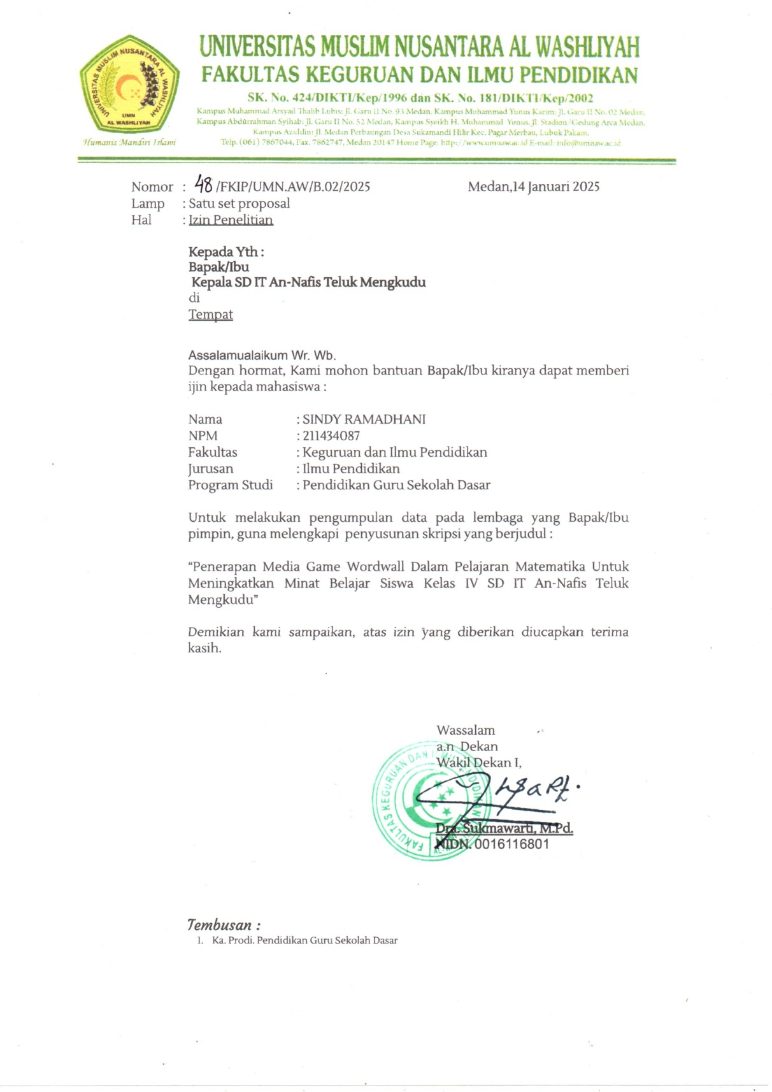
Lampiran 9 Balasan Surat Izin Penelitian

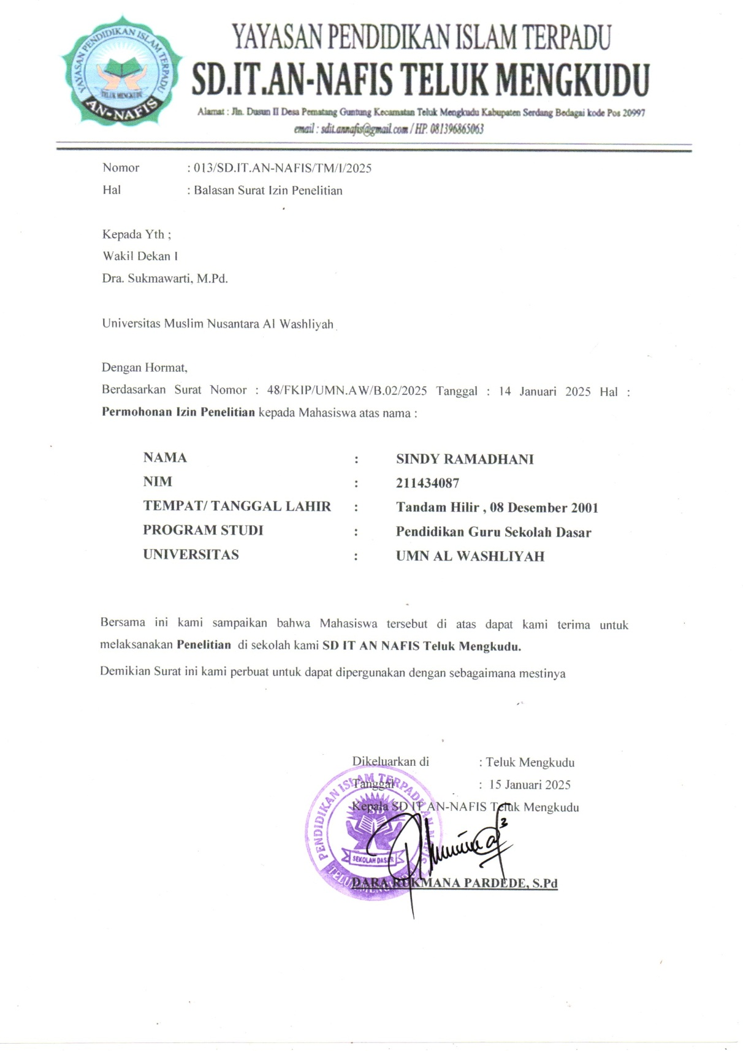
Lampiran 10 Dokumentasi

